Міністерство освіти і науки України
Департамент освіти, науки та молоді Миколаївської облдержадміністрації

Навчально-методичний центр професійно-технічної освіти
у Миколаївській області
Южноукраїнський професійний машинобудівний ліцей

м. Южноукраїнськ
2013
Укладач: Мітченко Олена Анатоліївна, викладач ЮПМЛ

У посібнику представлена розробка методичного заходу «Майстер-клас» на тему: «Практична спрямованість на уроках біології як засіб формування життєвих компетентностей учнів». Пропонуються методи та прийоми формування ключових компетентностей учнів у навчально-виховному процесі.

Майстер-клас
Тема. Практична спрямованість на уроках біології як засіб формування життєвих компетентностей учнів

Мета : поширити та передати педагогічний досвід шляхом показу прийомів роботи власної системи викладання; спільно обговорити запропоновану методичну тему та знайти творче вирішення педагогічної проблеми, поставленої перед аудиторією.

Завдання заходу:
- оволодіння учасниками майстер-класу практичними методами та прийомами, що розкривають творчий потенціал;
- створення умов для включення всіх учасників в активну діяльність, що дозволяє провести обмін думками;
- розробити спільно конкретні практичні кроки для створення моделі методичного продукту.

Очікуванні результати:
- обмін досвідом про методичні форми і прийоми практичної спрямованості навчання;
- узагальнити знання про основні групи компетентностей учнів;
- уміти працювати в команді;
- створити модель компетентнісної молодої людини сучасного суспільства.

Форма взаємодії: співпраця, співтворчість, спільний пошук

Алгоритм проведення майстер-класу:
- виділення проблеми (мотивація, актуалізація спільної діяльності);
- представлення власної педагогічної системи з даної теми;
- презентація ілюстративно-методичних матеріалів, які розкривають практичні напрацювання;
- коментований показ методів і прийомів та проведення самоаналізу заходів:
- практичної роботи з теми «Оцінка продуктів харчування за їх хімічним складом»,
- відповіді на запитання учасників;
- самостійна робота слухачів з розробки моделі із застосуванням продемонстрованої педагогічної технології, форм і методів роботи;
- захист напрацьованих моделей;
- висновки проведеного заходу.

ХІД ЗАХОДУ
І. Виділення проблеми (мотивація, актуалізація спільної діяльності)
Сьогодні, наш випускник повинен бути готовим до любих життєвих ситуацій, подальшого особистого розвитку й до активної участі в житті суспільства. Тому, актуальності набуває поняття компетентності учня.
Тема нашого заходу : «Практична спрямованість на уроках біології як засіб формування життєвих компетентностей учнів» .
У нашому сучасному житті кожна людина намагається бути успішною. І успіх набагато залежить від того, скільки інформації та якою інформацією людина сама володіє.
Ми сьогодні зібрались, щоб з’ясувати, як за допомогою практичної спрямованості викладання, ми можемо сформувати ключові групи життєвих компетентностей учнів на уроках, які методи та прийоми при цьому використовуємо. Перед нами стоїть завдання: створити модель компетентнісної сучасної молоді.

Проблемне питання:
І так, якою повинна бути компетентнісна людина сучасного суспільства? Яким чином викладач на уроці може навчити дітей вирішувати конкретні завдання та розв’язувати проблеми, які може поставити перед ними життя?
Компетентність – це здатність приймати рішення й нести відповідальність за їх реалізацію у різних галузях людської діяльності. Поняття компетентності передбачає сукупність фізичних та інтелектуальних якостей людини і властивостей, необхідних людині для самостійного й ефективного виходу з різних життєвих ситуацій, щоб створити кращі умови для себе в конструктивній взаємодії з іншими.
Компетенція (за тлумачним словником) – добра обізнаність з чим-небудь;є інтегрованим результатом навчальної діяльності учнів.
Компетентність – властивість від компетенції; компетентний – значить, добре обізнаний в якій-небудь галузі.
Компетентність відповідає змісту освіти. Комплекс знань, умінь та навичок – це база для набуття життєвих компетентностей.

Які основні групи компетентності є?
- саморозвитку та самоосвіти;
- інформаційна;
- загальнокультурна;
- збереження здоров’я;
- соціально-трудова;
- продуктивної творчості

Елементами життєвої компетентності є знання, уміння і навички, життєвий досвід, фізичний потенціал, задатки та здібності, риси характеру, креативність та інтелект, духовність особистості.
Отже, перед викладачем постає завдання на уроках біології формувати вміння в учнів самостійно шукати, аналізувати та осмислювати інформацію; відбирати та використовувати інформацію з різних джерел; використовувати сучасні інформаційні технології.

ІІ. Представлення власної педагогічної системи з даної теми
В цілому програма з біології має практичне спрямування, вона сприяє формуванню цілісних уявлень про природу, спрощує надмірно складну інформацію і деталізацію, наповнює життєво важливими знаннями і практичними вміннями.
Які ж шляхи вирішення проблематики практичної спрямованості на уроках біології?
- впровадження блочної методики викладання;
- застосування методу «Опорний сигнал»;
- створення проблемних ситуацій – ситуативні завдання;
- використання методу проектів;
- групові форми роботи;
- різноманітні самостійні роботи;
- розв’язування задач;
- застосування елементів інтерактивного навчання;
- практичні та лабораторні роботи.
На деяких з них зупинимося.

1.Впровадження блочної методики викладання.
Дає змогу випереджаючого та прискореного вивчення предмету.
Блоки зручні у підготовці до заліків. Об'єднання навчального матеріалу теми у блоки забезпечує:
- охоплення учнями матеріалу всієї теми;
- системність і цілісність сприйняття навчальної інформації;
- розуміння її структури, що полегшує засвоєння навчального матеріалу, відтворення його на продуктивному рівні;
- вивчення матеріалу поетапно, поступово поглиблювати у процесі самостійної навчальної діяльності, багаторазово повторювати, відтворювати;
- застосувати знання та способи діяльності за зразком, у зміненій ситуації та на творчому рівні.
Наприклад, вивчення розділу «Молекулярний рівень організації життя» (10 клас) можна розпочати вступним уроком з питання «Хімічний склад клітини», на якому стисло познайомити учнів із хімічними елементами, неорганічними та органічними речовинами, з яких побудований організм. На наступних уроках набуті знання учні поглиблюють та розширюють, набувають інтелектуальних і практичних умінь.(Додаток 1, ОК1, схема 1)

2. Складання ОК та СЛС
Продумані заздалегідь за змістом і за розміщенням записи допомагають вести урок, мають виховне значення, а в учнів залишається чіткий конспект вивченого матеріалу. Такі записи допомагають повторювати матеріал, виділяти головне, встановлювати логічні взаємозв’язки засвоєння та закріплення вивченого матеріалу.
Навіть нескладні опорні теми можуть стати зрозумілими для учня лише за наявності в нього певного запасу знань. Дидактична мета моїх опорних схем – це допомога учням у вивченні нового матеріалу, закріпленні й вдосконаленні набутих знань. У ході вивчення нового матеріалу ми креслимо на дошці схему ОК або використовуємо опорну схему у посібнику. Після моєї розповіді кілька кращих учнів за опорною схемою розповідають новий матеріал, повторюють більш складні фрагменти, а потім всі учні оформлюють ОС у зошитах. Опорні конспекти дають змогу звертатися до вивчення матеріалу кілька разів і розглядати його з різних позицій на все більш складному рівні.
Для узагальнення, систематизації знань в кінці вивчення теми можна застосувати метод ґронування:
- за допомогою «Мозкового штурму» записати на дошці всі ключові слова, терміни теми;
- учні повинні обґрунтовано пояснити взаємозв’язок цих слів, вистроїти їх в ланцюжок;
- навести приклади та доповнити ланцюг;
- поставити нове питання, яке активізує творчу діяльність іншого учня;
- перетворити взаємопов'язані слова (фрази) на повну закінчену структурно-логічну опорну схему
Наприклад, для систематизації знань учнів з теми «Обмін речовин та енергії у клітині», учні називають та записують у центрі дошки всі вивчені ними хімічні процеси, які відбуваються у клітинах (біосинтез білків, 3 етапи синтезу АТФ,фотосинтез, дихання… ). Потім потрібно пригадати, які 2 види метаболізму існує (пластичний, енергетичний), що вони означають. Записати їх на дошці по обидві сторони від хімічних процесів. На останньому етапі складання ОС, стрілочками показати, які процеси і до яких видів метаболізму відносяться.

- Моделювання життєвих ситуацій, використання рольових ігор, спільне розв’язання проблем тощо
З метою розвитку пізнавальних інтересів і творчого мислення та формування життєвих компетенцій в учнів можна використати проблемні завдання різних рівнів складності; створити проблемну ситуацію на початку уроку та здійснити вирішення цієї проблеми у кінці уроку. Такі завдання неможливо виконати стандартним шляхом, вони потребують самостійного застосування знань у новій ситуації, пошуку допоміжної інформації.
Наприклад, при вивченні теми «Основні компоненти клітин», можна розглянути таку ситуацію у групі продавців :
« Закінчуючи ліцей, ви стоїте на порозі самостійного життя. Без п’яти хвилин – ви продавці.
Давайте розглянемо таку ситуацію.
Ви виявили, що на вітрині магазину, де ви працюєте, стоїть неякісний продукт - вийшов термін використання консервованих банок з яловичиною. Які можуть бути наслідки вживання такого продукту? ( отруєння)
Так, хвороба називається «бутулізм», збудниками якої є анаеробні та спороносні бактерії, які отруюють організм дуже сильною отрутою «екзотоксин».

Що відбувається в організмі при отруєнні?
Які продукти можуть відноситись до ризику появи даної хвороби? (м’ясні вироби; м’ясна, рибна та овочева консервації; риба – осетрина, севрюга, білуга)» (Додаток 1, проблемні ситуативні завдання)

4.Використання методу проектів
Метод проекту сприяє розв’язанню суспільних проблем. Це підвищує інтерес учнів до процесу навчання, виховує індивідуальну відповідальність. Проект ґрунтується на принципі «вивчення та діяльність». При вивченні теми «Система органічного світу як відображення його історичного світу» учні мали випереджаюче завдання – працювали в малих групах по 4 чоловіка над проектом, збирали інформацію про кожну еру історичного розвитку Землі. Результатом їх роботи були дуже цікаві інформаційні презентації, які розкривали етапність у розвитку нашої планети. Потім, на наступних уроках ми вже більш детально характеризували кожний блок розвитку органічного світу кожної ери (архейської, протерозойської, палеозойської, мезозойської, кайнозойської).
Метод проекту широко використовується в екологічній освіті учнів. Прикладом його застосування може служити екологічний навчально-виховний проект «Від екології довкілля – до екології душі», який ми створювали з групою. У конкурсі «Успішний проект» у 2010 році ми зайняли І місце з даним проектом. Практичне спрямування проекту: участь у Міжнародних акціях по охороні природи, дослідницька робота в малих групах по оцінці стану атмосферного повітря в нашому місті, створення презентацій результатів роботи, порт фоліо проекту.
У 2011 році учень Олейничук Сергій зайняв на конкурсі «Молодь – атомній енергетиці» ІІ місце серед місцевих ЗО закладів, дослідницький проект «Охорона навколишнього середовища» і став учасником Міжнародної конференції обдарованої молоді країн СНГ «Молодь – атомній енергетиці»у Києві.

- Форми проведення самостійних робіт на уроках біології
Самостійні роботи грають велику роль в процесі навчання. Провівши самостійну роботу – проміжний контроль, викладач бачить, як учні засвоїли даний матеріал і які моменти потребують додаткового пояснення.(Додаток 1, завдання для самоперевірки знань)
На своїх уроках я проводжу наступні форми самостійних робіт:
- Індивідуальні картки-завдання (можна по групах, по 4-5 учнів у кожній).
- Тестові завдання.
- Завдання:виявити пропущенні слова у тексті.
- При закріпленні матеріалу можна дати завдання скласти ОК чи схему.
- Робота з підручником (заповнення таблиць)

- Розв’язування задач
Ефективним прийомом формування ключових компетентностей учнів є розв’язання біологічних задач. Всі тематичні задачі (з молекулярної біології, генетики, на правило екологічної піраміди…) вміщують суть життєвих ситуацій, пов’язані з аспектом збереження здоров’я. Для кожного типу задач обов’язково є алгоритм розв’язування задач. (Додаток 1)

Також, практична спрямованість вимагає в ході вивчення предмету формувати в учнів професійні знання і поняття. Це можна зробити шляхом:
- розв'язування прикладних задач,підібраних викладачем для вивчення тем з предмету ;
- складання задач (ситуацій) самими учнями (особливо з використанням місцевого матеріалу);
- коротких повідомлень на уроці;
- проблемні завдання, пов'язані з майбутньою професією (у мотивації уроку або при закріпленні вивченого матеріалу )

Обов’язково потрібно враховувати диференційний підхід до питань домашнього завдання. Кожний учень самостійно може обрати собі завдання по своїм «силам».

Три рівні домашнього завдання:
- Перший рівень – обв’язковий мінімум. Головна умова для цього завдання: воно повинно бути цілком зрозумілим і під силу будь-якому учню, якого ми навчаємо.
- Другий рівень завдання – тренувальний. Його виконують учні, які мають бажання добре знати предмет і без зайвих труднощів оволодівають програмою.
- Третій рівень – це творче завдання. Наприклад, учням пропонується написати есе за навчальними темами; кросворди тощо; тематичні збірки цікавих фактів; плакати – опорні сигнали; вірші та ін. як випереджаючого характеру, так і для узагальнення.
Використання трьохрівневих завдань дозволяє врахувати не лише рівень розумових здібностей, а й природні нахили вихованців.

7. Практичні та лабораторні роботи
Насамперед, викладач має приділяти значну увагу закріпленню знань учнів на практиці, використовувати експерименти, досліди, спостереження, самоспостереження, екскурсії тощо. Результати дослідів слід обов’язково аналізувати і пояснювати. Об’єкти досліджень і спостережень добирати з тих, що поширені у нашому регіоні.

8.Принцип реалізації цілісного навчально-виховного процесу проявляється в досягненні високого рівня загальних життєвих компетентностей учнів завдяки органічному поєднанню навчальної роботи на уроці та роботи в позаурочний час.
Наприклад, для виконання практичного туру еко-проекту учні провели дослідницьку роботу з теми «Оцінка стану атмосферного повітря в районі міста Южноукраїнська різними методами» та виконання завдань творчими групами. Перед учнями стояла задача провести біоіндикацію забруднення повітря за допомогою хвої ялинки звичайної, місцевих лишайників (ліхеноіндикація) та за величиною автотранспортної загрузки в районі нашого міста.
Даний етап має практичну спрямованість навчання учнів, закріплюючий теоретичні знання, отримані дітьми з екологічних питань на уроках з різних предметів та на попередніх заходах.
Одним із шляхів такого підходу є проведення І та ІІ етапів олімпіад з предметів. Досвід проведення предметних олімпіад свідчить, що викладачі виховують в учнів інтерес до предмета, залучаючи їх до участі в таких змаганнях. За результатами ІІ етапу Всеукраїнських учнівських олімпіад з базових дисциплін учениця групи 99-Ш Рожнова В. зайняла 5 місце із 16 з біології.

ІІІ. Презентація ілюстративно-методичних матеріалів, які розкривають практичні напрацювання

Для мене зручно планувати не окремі уроки, а всю тему. Спочатку, не вдаючись до подробиць, намагаюся оглянути всю тему відразу і розподілити, що і на якому уроці вивчатиметься. Зрозуміло, що доведеться визначити змістове навантаження уроків, передбачити узгодження різних форм, можливості для повторення і закріплення матеріалу, попередньої підготовки учнів до засвоєння нового. Тобто всі уроки теми плануються не послідовно, а ніби водночас і паралельно.
Відкриття на уроці – це результат колективної творчості. Крок за кроком переорієнтовуємо дітей від запам’ятовування до розуміння, від пасивного прослуховування до активного пошуку відповідей. У цьому допомагає на уроках посібник з біології.(Додаток 1)
Розроблений посібник з біології – це інформаційно-практичний навчально-методичний помічник для учня. Мета його – диференційований підхід до вивчення теми з дітьми з різноманітними можливостями. Міні-підручник містить навчальний матеріал, який розподілений по міні-модулях. За своєю структурою посібник розподіляє значний за обсягом матеріал залежно від міні-мети – модуля, допомагає учневі зосередити увагу на головних моментах навчального матеріалу в темі, проконтролювати себе в процесі вивчення теми та підготуватися до узагальнення тематичного матеріалу.
На сторінках посібника учень знайде план вивчення теми; що він повинен знати і вміти, вивчивши тему; кількість годин, відведені на опанування темою (навчально-мотиваційний модуль). Девізом даного етапу є: «Я знаю! Я вмію! Я творю! Я хочу знати!». Також учень може працювати над проблемними ситуаціями для зацікавлення темою, які потребують логічного мислення (ситуаційно-понятійний модуль). Адаптивно-перетворювальний модуль посібника складається з структурованих (СК) та опорних конспектів (ОК), які виділяють найголовніші моменти навчального матеріалу. Таблиці та схеми дозволяють організувати самостійну роботу учнів, а алгоритми розв’язування задач допомагати у навчанні.
Учні повинні вміти працювати з навчальною та додатковою літературою. Всі питання, які виникають у дітей із узагальненням теми, можна розібрати на консультаціях (коригувальний модуль). Обов’язково повинен мати місце самоконтроль (рефлексія) у розв’язуванні задач та життєвих ситуацій.
Тематичним контролем з теми може бути перевірочна робота, тести, контрольні роботи, заліки (контрольний модуль), а також врахування оцінювань всіх форм роботи учнів під час вивчення тем.
Структуру посібника, розподіленого по міні-модулях, розглянемо на прикладі вивчення розділу біології «Молекулярний рівень організації життя» (Додаток 2)

ІV. Коментований показ методів і прийомів та проведення самоаналізу заходів:

Проведення практичної роботи з теми «Оцінка продуктів харчування за їх хімічним складом».(Розробка уроку – додаток 3)

Як приклад практичного спрямування формувань компетентностей учнів, проведемо практичну роботу з теми «Оцінка продуктів харчування за їх хімічним складом».
Я поставила перед собою мету узагальнити та систематизувати знання учнів з теми; розвивати в учнів вміння робити висновки про споживання продуктів харчування з підвищеним вмістом добавок та виховувати впевненість у перевагах здорового способу життя. Тобто, за допомогою виконання практичної роботи показати такі методи та форми роботи, такі життєві приклади з опорою на суб’єктивний досвід учня, який буде неодноразово використаний учнями у подальшому житті.
Щоб досягти мету, використала інформаційно-рецептивний, проблемно-пошуковий та комунікативний методи навчання учнів.
Актуалізація навчальної діяльності дітей з теми була реалізована через створення опорної схеми та вправи «Так чи ні?».
Робота виконувалась двома блоками дослідження. І блок – «Презентація харчових продуктів», де учні мали можливість за допомогою наочного матеріалу дослідити наявність вуглеводів, білків та жирів у харчових продуктах, пригадати властивості та значення органічних речовин для організму людини.
ІІ блок – «Аналіз про вміст хімічних речовин, харчових добавок у складі продуктів». Завданням було дослідити склад шоколаду, напою та сухариків; з’ясувати вміст шкідливих для здоров’я речовин.
Дослідження учнів здійснювались у трьох творчих групах. Завдання розроблялися з урахуванням професійної спрямованості. Тому, і міжпредметні зв’язки уроку були із спецпредметом (товарознавство продовольчих товарів) та з хімією.
Під час уроку я намагалась формувати основні групи компетентності учнів:
- саморозвитку та самоосвіти:
- самостійний пошук інформації;
- створення ОК чи ОС;
- зв'язок з майбутньою професією;
- аналізувати продукти на вміст хімічних речовин.
- Інформаційна :
- формування інформаційної культури;
- використання різних джерел інформації;
- створення презентації звіту роботи у бригадах завдяки програмі pp.
- Загальнокультурна:
- розвивати в учнів комунікативні, творчі здібності;
- вміння робити висновки;
- відстоювати свою думку (завдяки продуктивному діловому спілкуванню).
- Збереження здоров’я:
- максимальне наближення навчального матеріалу до реалій життя (виділити шкідливі для здоров’я харчові добавки у продуктах,визначитися з основними принципами раціонального харчування);
- вирішення проблемних ситуацій на уроках (у мотивації уроку поставлене проблемне питання та вирішення його у кінці уроку);
- пропаганда здорового способу життя;
- набуття можливостей вибору творчих завдань (різноваріантність завдань, диференційований підхід).
- Соціально-трудова :
- робота в малих творчих групах дослідницького характеру,
- розподіл обов’язків між учнями (роль консультанта у малій групі, самооцінювання, взаємооцінювання);
- вміння презентувати свої дослідження.

V. Відповіді на запитання учасників

VІ. Самостійна робота слухачів з розробки моделі із застосуванням продемонстрованої педагогічної технології, форм і методів роботи

Ми сьогодні спробуємо створити модель компетентнісної молодої людини нашого суспільства і тим самим дамо відповідь на проблемне питання, поставлене на початку заходу. Ми сьогодні маємо 3 творчі групи, які отримують завдання. (Додаток 6)
Для створення моделі застосуємо метод «Майндмеппінг» (mindmapping, ментальні карти). Це зручна й ефективна техніка альтернативного запису, створення «карт знань». Сучасні дослідження вчених доводять, що звичайне нотування – слово за словом, речення за реченням, тобто інформація, яка розташована лінійно або стовпчиками, не достатньо довго зберігається в мозку. Мозок запам’ятовує інформацію краще, коли вона має вигляд певних моделей, схем та асоціацій.(Додаток 4)

Основні принципи створення ментальної карти:
- починати карту в центрі аркуша з головного елемента, від якого розгалужуються інші;
- записувати тільки ключові слова, символи або головну тему для кожної гілки;
- розміщувати на тій самій гілці споріднені пункти; асоціації, які сприяють запам’ятовуванню, можливо підкріпити символічними малюнками.
Під час вивчення питань теми чи окремої теми, закріплення знань, я використовую ОК та СЛС. Виготовлення тематичної ментальної карти дуже вдало для підсумкового уроку з певної теми чи об’єднання декількох тем. Наприклад, корисним і цікавим може бути урок систематизації та узагальнення тем «Неорганічні речовини» і «Органічні речовини». Це поєднання дає можливість розглянути в цілому вміст хімічних сполук у клітинах організму та з’ясувати властивості їх та значення для організму. (Додаток 5)
Створення тематичної ментальної карти в технології «Майндмеппінг».
Для раціонального використання часу й ресурсів та для ефективної підготовки до проведення уроків цього типу можна пропонувати учням розроблений алгоритм підготовки й виготовлення тематичної ментальної карти в технології «Майндмеппінг»:
- вибір теми ментальної карти;
- поділ теми на підтеми;
- створення груп для роботи над певною підтемою з вибором консультанта групи;
- отримання завдання групами;
- створення групою схеми карти, визначення наявності необхідної теоретичної та ілюстративної інформації, підготовка інформації до друку в зручній формі;
- підготовка доповіді з теми з використанням ментальної карти;
- демонстрація ментальної карти для можливості ознайомлення з результатами роботи учнями всієї групи.

Критерії оцінювання роботи:
- робота має бути оформлена відповідно до вимог українського правопису;
- зміст (логічність, аргументованість, цікавість, важливість, сучасність) інформації;
- об’єм (стислість, ґрунтовність) інформації;
- практичне застосування під час вивчення теми;
- науковий рівень роботи має відповідати віковим особливостям учнів 10-11-х класів;
- дотримання вимог технології майндмеппінг при виготовленні карти;
- загальний внесок учня в роботу групи;
- спроможність зробити узагальнення теми з використанням частини ментальної карти будь-якої групи.

Отже, педагог упроваджує цей досвід у навчальний процес із метою підвищення ефективності навчання та для розвитку в учнів здатності до самоосвіти, самовизначення, самостійності й самореалізації, і це дає можливість учням:
- формувати вміння самостійно шукати, аналізувати, відбирати необхідну інформацію, трансформувати, зберігати та транслювати її;
- розвивати навички роботи з інформацією, що міститься в навчальних предметах й освітніх галузях, а також в навколишньому світі;
- оволодіти мовами та способами взаємодії з людьми, навичками роботи в групі;
- використовувати засвоєні знання, уміння та способи діяльності в реальному житті для розв’язання практичних завдань;
- розвити здатність складати та здійснювати плани й особисті проекти;
- виховувати ціннісне ставлення до власної та чужої праці, охайність, працелюбність, здатність брати на себе відповідальність із власної ініціативи;
- формувати вміння аналізувати нові ситуації та застосовувати знання для такого аналізу;
- розвивати якість конкурентоспроможного працівника;
- виховувати доброзичливе ставлення до успіхів товариша, здатність уживатися з іншими;
- оволодіти навичками використання сучасних технічних засобів, технологічних процесів;
- формувати життєві компетентності.

Враховуючи всі ці якості, побудуємо ментальну карту моделі компетентнісної людини, це і буде відповіддю на наше проблемне питання, поставлене на початку заходу.
Кожна творча група ділиться досвідом виконання свого завдання щодо формування компетентностей учнів, презентує свої висновки. Потім спільно учасники створюють ментальну карту моделі.

VІ . Захист напрацьованих моделей

Представлення творчими групами результатів своєї роботи, обговорення їх. Складання ментальної карти моделі. Дамо відповідь на питання: «Якою повинна бути компетентнісна людина сучасного суспільства? Яким чином викладач на уроці може навчити дітей вирішувати конкретні завдання та розв’язувати проблеми, які може поставити перед ними життя?»

VІІ. Висновки проведеного заходу

У сучасному суспільстві, яке все більше цінує інтелектуальний та творчий потенціал особистості, життєво компетентна людина здатна орієнтуватися, швидко реагувати на запити часу, спроможна реалізувати можливості та будувати власне життя, долати небезпеку, контролювати ризик. Молода людина, закінчивши ліцей, повинна бути готовою до любих життєвих ситуацій, навчившись діловій активності ще на уроках. Тому навчальний заклад мусить готувати учня до того, щоб він відчув, сприйняв і сам сприяв змінам у суспільстві. Освіта має набути інноваційного характеру, тобто постійно змінюватися, доповнюватися, удосконалюючи вміння і навички. Адже, знання, які здобуває учень, має велике значення, і це не є єдиний критерій. Поряд із цим існує потреба виконання іще двох функцій:
• розвитку здатності учня до самостійного засвоєння знань – навчитися вчитися;
• формування уміння здобутих знань застосовувати у практичній діяльності.

Додаток 1

Фрагмент посібника «Загальна біологія в структурованих та опорних конспектах»
2.1.Розділ І Молекулярний рівень організації життя

Теми «Неорганічні речовини», «Органічні речовини»

Учні повинні знати і вміти:
Учень (учениця):
називає:
- органогенні елементи;
органічні речовини, що входять до складу організмів;
наводить приклади:
- застосування ферментів у господарської діяльності людини;
- застосування ферментів у господарської діяльності людини;
характеризує:
- біологічну роль найважливіших для організму людини хімічних елементів;
- роль води, кисню, мінеральних солей в існуванні живих систем різного рівня;
- вікові зміни кількості води в клітинах;
- поняття: гідрофільність, гідрофобність;
- будову, властивості та біологічну роль ліпідів (жирів, фосфоліпідів, стероїдів);
- будову, властивості та біологічну роль моносахаридів (рибози, дезоксирибози, глюкози, фруктози);
- будову, властивості та біологічну роль амінокислот і нуклеотидів;
- будову, властивості та функції полісахаридів, білків і нуклеїнових кислот;
- структурні рівні організації білків;
- молекулярний рівень організації життя;
- поняття: просторова структура ( конформація) макромолекул;
пояснює:
- причини ендемічних та екологічних захворювань людини;
- необхідність контролю хімічного складу води та їжі людини;
- норми вживання води людиною в різних умовах оточуючого середовища;
- необхідність квотування промислових викидів країнами світу;
- роль АТФ в життєдіяльності організмів;
- роль нуклеїнових кислот у спадковості та мінливості організмів;
застосовує знання:
- для профілактики захворювань людини, що виникають через нестачу або надлишок деяких хімічних елементів;
спостерігає та описує:
- властивості органічних молекул;
- дію ферментів;
розв’язує:
- елементарні вправи з молекулярної біології (моделювання реплікації, транскрипції);
дотримується правил:
- техніки безпеки при виконанні лабораторних і практичних робіт;
- використання різних хімічних речовин, які можуть впливати на життєдіяльність людини в побуті, у виробничий діяльності;
робить висновок:
- про єдність хімічного складу організмів.
- про єдність елементного складу тіл живої і неживої природи;
- про відмінності між живою та неживою природою, які пов’язані з різним кількісним співвідношенням хімічних елементів.

Проблемні та ситуативні завдання практичного спрямування

Тема 1. Неорганічні речовини
- Як впливає нестача бору в ґрунті на рослини цукрового буряка?
- Назвіть ознаки азотного голодування.
- Назвіть, чим необхідно забезпечити рослини, щоб досягнути максимальної продуктивності фотосинтезу. Який зв'язок існує між фотосинтезом і продуктивністю рослин?
- Від яких факторів залежить формування запасів води в ґрунті?
- Чому у багатьох тварин надлишок речовин відкладається у вигляді глікогену. А не жирів?
- Які хімічні елементи поступають у рослини із повітря, води, ґрунту?
- Скласти план експерименту вирощування високих врожаїв рослин: а) кукурудзи на силос; б) цукрових буряків; в) картоплі.
- Із курсу біології, вивченого у школі, вам уже відомо не тільки, як побудовані клітини вашого організму, організмів рослин та тварин, але і якими речовинами створені. А яких речовин у клітинах міститься більше всього?
- Уявіть, що у вашому саду загинула від морозу яблуня, яка завжди добре переносила низькі температури. Що могло призвести до руйнування вашої рослини?
- Лікар виявив, що причиною слабкості є захворювання анемія. За допомогою якого хімічного елемента можна вилікуватися?
- Верблюди під час переходу через безводну пустелю можуть обійтись без води понад 10-12 днів. Як на цей час вони забезпечують клітини водою?
- Яку кислоту містить шлунковий сік тварин, яка її роль?
- Які організми фіксують газоподібний азот з повітря в ґрунті?
- Чому після бобових рослин підвищується родючість земельних угідь?
- Які види моніторингу необхідно провести перед посівом, щоб одержати високий урожай зернових культур?
- За рахунок чого клітина зберігає свою форму (тургор)?

Тема 2. Органічні речовини

Вуглеводи.
- Відомо, що дієтологи радять людям, схильним до повноти, вживати в їжу овочі з мінімальним умістом крохмалю. Чи можливо у домашніх умовах визначити наявність крохмалю в овочах?
- Як забезпечити «стабільний» вміст глюкози в організмі?
- Як відбувається перетравлювання у ротовій порожнині картоплі у складі салату, насиченого оцтом?
- Чим людство розплачується, домагаючись виробництва рафінованого цукру?
- У 100 мл крові людини цієї речовини міститься 80 – 120 мг. При збільшенні її вмісту до 180 мг порушується вуглеводний обмін. Яка хвороба при цьому розвивається? Поясніть механізм регуляції цієї речовини в крові.
- Відомо, що дієтологи радять людям, схильним до повноти, вживати в їжу овочі з мінімальним умістом крохмалю. Як ви думаєте, чому?
- Як ви гадаєте, у чому причина лікувальної дії крохмалю
- Ви збираєтесь випекти пиріг, який слід посипати цукровою пудрою. Перед вами два поліетиленові пакети. В одному – крохмаль, в іншому - цукрова пудра. Як можна розрізнити ці дві порошкоподібні речовини?

Ліпіди.
- Уявіть, що ви допомагали батьку ремонтувати автомобіль та забруднили руки в машинній олії. Чи можна водою вимити цей жир і чому?
- Жир, який заповнює горб верблюда, є джерелом води. Який процес забезпечує одержання води з жиру? Чому одержання води таким способом ефективніше з жиру ніж з вуглеводу?

Білки.
- Чому в силосі вміст амінокислот вищий ніж у зеленій масі?
- Поясніть твердження «Білки – основа життя».
- Курячі яйця — багатий на білки продукт. Усіх яєць отримано: 70 % — від першої курки, 30 % — від другої. Перша з кожної сотні дає 83 яйця вищої категорії, а друга — 63, решта оцінюються першою категорією. Наскільки вірогідно, що яйце, навмання вибране з кошика, в якому їх принесено на базар, виявиться вищої категорії?
- Гемоглобін крові людини містіть 0,34% заліза (Fe). Обчислити мінімальну молекулярну масу гемоглобіну.
- Уявіть, що селекціонери вивели новий сорт коноплі, який не містить алкалоїдів. Яке значення матиме ця рослина для тварин і людини?
- Молекулярна маса білка Х = 100000. Визначити довжину і молекулярну масу фрагмента молекули відповідного гену.
- Хімічний аналіз показав, що до складу і-РНК входить 20% аденінових нуклеотидів, 16% урацилових, 30% цитозинових. Визначити співвідношення нуклеотидів у ДНК, з якої була знята інформація на дану РНК,
- Чи знаєте ви, що у нашому організмі немає такої ділянки, де б не було білків: у крові та м’язах білки складають 1/5 від маси, в мозку – 1/2, навіть в емалі зубів – 1/200. У різних органах білки складають 45 – 48 % сухої речовини. Як ви думаєте: чи випадково такий великий вміст білків у клітинах організмів? Обґрунтуйте відповідь.
- Чому для синтезу білків молекула ДНК не може транспортуватися з ядра до цитоплазми, і функцію списування генетичної інформації із ДНК виконує і – РНК?
- Яка їжа швидше перетравлюється в тваринному каналі людини: рослинного чи тваринного походження? Поясніть чому?
- Що ж відбувається з білком у вас дома на кухні?
- Яка різниця в призначенні вуглеводів, жирів і білків як компонентів їжі?
- Синтез білків в умовах лабораторій і хімічних заводів – завдання дуже складне. В яких напрямках розв’язуються ці проблеми?

Вітаміни.
- Вітамін С підвищує імунітет людини. Добова потреба у цьому вітаміні 75-100мг. Скільки лимонів повинна людина з’їсти, якщо середня маса лимону - 100г, а вітаміну С в ньому – 0,5%.
- Вітамін А (ретинол) покращує стан шкіри, слизової оболонки очей, підвищує імунітет, забезпечує гостроту зору у сутінках. Цей вітамін міститься у молоці, вершковому маслі і т. д. В організмі людини він синтезується в печінці з каротину, джерелом якого в природі є морква, томати і обліпиха. Чи достатньо з’їдати кожен день по 100г моркви ( вміст каротину – 0,005%) , якщо добова потреба у вітаміні А – 2мг, а у каротині – 6мг.
- Вітамін D необхідний організму у період формування і розвитку кісток і зубів. Він міститься в риб`ячому жирі, вершковому маслі, яйцях. Добова потреба у вітаміні – 0,01мг. Визначте, чи достатньо приймати один раз у день 5 капель 0,01% масляного розчину цього вітаміну. Об’єм однієї каплі – 0,04мл, густина розчину – 0,92г/мл.

Нуклеїнові кислоти.
- У поживне середовище тваринних клітин внесено розчин тиміну (Т) з радіоактивною міткою. У яких органоїдах клітин буде виявлено мічений тимін під час радіофотографії?
- Якщо людина поранила палець, то зазвичай рану обробляють гідроген пероксидом. На місці порізу спостерігається бурхлива реакція. Чому?
- Четвертий пептид у нормальному гемоглобіні (гемоглобін А) складається з таких амінокислот: валін –гістидин – лейцин - треонін – пролін – глутамінова кислота - глутамінова кислота – лізин.
- У хворого з симптомом спленомегалії при помірній анемії виявили такий склад четвертого пептиду: валін –гістидин – лейцин – треонін – пролін –лізин - глутамінова кислота – лізин. Визначити зміни, які відбулися в ДНК, що кодує четвертий пептид гемоглобіну, після мутації.
- У хворого серповидноклітинною анемією склад амінокислот четвертого пептиду гемоглобіну такий: валін – гістидин – лейцин – треонін – пролін – лізин - глутамінова кислота – лізин. Визначити зміни в ділянці ДНК, яка кодує четвертий пептид гемоглобіну, що призвело до захворювання.
- Хімічний аналіз показав, що до складу і-РНК входить 20% аденінових нуклеотидів, 16% урацилових, 30% цитозинових. Визначити співвідношення нуклеотидів у ДНК, з якої була знята інформація на дану РНК

Завдання для узагальнення знань, умінь та навичок
Рівень І - II (по 1 балу)
1. Процес відновлення природної структури білка після її порушення
називають:
а) деструкцією; б) денатурацією; в) ренатурацією
- Спадкову інформацію з ядра до місця синтезу білків передають:
а) ДНК; б) і-РНК; в) р-РНК; г) т-РНК
- Вторинна структура білків має вигляд:
а) глобули; б) спіралі; в) ланцюги амінокислотних залишків
- Нуклеотид урацил (У) входить до складу:
а) білків; б) і-РНК; в) т-РНК; г) ДНК
- До складу нуклеотидів входять залишки:
а) нітратної основи;б) амінокислоти; в) фосфатної кислоти.
6. Які хімічні елементи складу клітини є макроелементами:
а) кисень; б) вуглець; в) водень; г) азот; д) сірка; є) натрій; є) хлор
До сполук, розчинних у воді, належать:
а) ліпіди; б) моносахариди; в)полісахариди
- Збереження спадкової інформації в клітині забезпечують:
а) ліпіди; б) вуглеводи; в) білки; г) ДНК
- Будівельну функцію в клітині виконують:
а) білки; б) нуклеїнові кислоти; в) солі металів; г) ліпіди; д) вуглеводи

10. Який хімічний склад молекули жиру?
а) амінокислоти; б) жирні кислоти; в) гліцерин; г) глюкоза

11. Які вуглеводи належать до моносахаридів?
а) сахароза; б) глюкоза; в) фруктоза; г) галактоза; д) рибоза
- Яка частина молекул амінокислот відрізняє їх одна від одної?
а) радикал; б) аміногрупа; в) карбоксильна група
- Яка функція нуклеїнових кислот у клітині?
- Які речовини входять до складу нуклеотидів ДНК?
а) аденін; б) гуанін; в) цитозин; г) рибоза;
д) дезоксирибоза
- Які сполуки є мономером білка?
а) глюкоза; б) ) гліцерин; в) жирні кислоти; г) амінокислоти
16. Які вуглеводи належать до полімерів?
а) моносахариди; б) дисахариди; в) полісахариди

Рівень III (по 2 бали)

- Як відбувається процес подвоєння ДНК? Чому процес подвоєння
ДНК називають напівконсервативним?
- Чи існує відмінність між хімічним складом живої та неживої природи на атомарному рівні? На молекулярному рівні?
- Що спільного й відмінного між процесами денатурації і ренатурації білків?
- Обґрунтуйте твердження "Вода-основа життя". Поясніть які особливості будови молекул води визначають її функції в організмі.
- Порівняйте властивості та функції ліпідів і вуглеводів.

СК №1
Вміст хімічни сполук у клітині
Схема 1
Речовини

Неорганічні Органічні
Вуглеводи Нуклеїнові
кислоти Вода Мінеральні солі Білки Жир
мікроелементи
макроелементи
Елементний склад живих організмів

Схема 2

C,H,O,N,
S, P, Na,
Ca, K, Mg,
Fe, Cl
B, Co, Cu,
Mo, I, Br,
Al, Cr

У неживій природі
У живій природі

Вміст деяких елементів у навколишньому середовищі і в організмі людини (в % від маси)

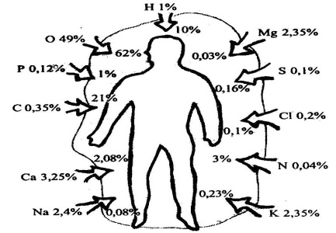

СК №2
Неорганічні сполуки як компоненті живих організмів
Вода

(Н₂О)

Мінеральні солі
(натрієві, кальцієві
та інші)

Вміст у клітині
70-80% вміст у клітині 1-1,5%

З
Н
А
Ч
Е
Н
Н
Я
1) підтримують всередині клітини сталу реакцію (рН);

2)забезпечують
її нормальне функціонування
1) визначення фізичних властивостей клітин (об`єм, пружність);
2) розчинник для речовин;
3) середовище для хім. реакцій;
4) приймає участь в хім. реакціях

Скільки в тобі води?
(поділи свою вагу на 3 і помнож
результат на 2)
Наприклад: 60кг – 40л Н₂О

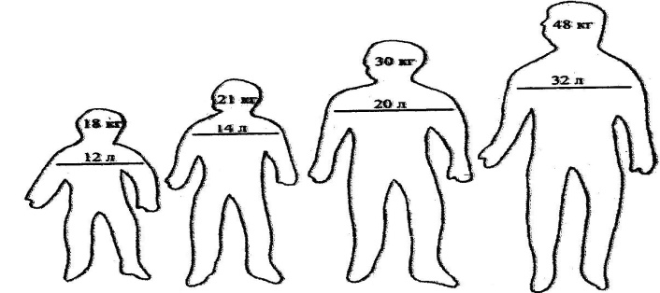

СК №3

Органічні речовини живих систем
Згадали: вуглеводи, білки, жири, нуклеїнові кислоти
Вуглеводи (С, Н, О)

Цукри Полісахариди
- малі молекули; - макромолекули;
- солодкий смак; - несолодкі;
- легко розчинюються у воді; - нерозчинні або погано
- кристалізуються; - розчинні у воді;
- не кристалізуються;

Моносахариди Дисахариди

прості вуглеводи утворюються шляхом утворюються шляхом сполучення
сполучення двох багатьох моносахаридів (мають
моносахаридів полімерні молекули, мономери-
гексози)

1.Пентоза 1.Мальтоза 1.Крохмаль-полімер
глюкози,
(5 атомів С) =глюкоза+глюкоза утворюється в рослинах
- рибоза (у складі РНК)
- дезоксирибоза
(у складі ДНК) 2.Лактоза 2.Глікоген-полімер
глюкози,
=глюкоза+галактоза синтезується у тварин
2.Гексози (в молоці)
(6 атомів С)
- глюкоза 3.Сахароза 3.Целюлоза-
- фруктоза С₆Н₁₂О₆ = глюкоза+фруктоза полімер глюкози,
- галактоза утворюється у
приймають участь у синтезі рослин
дисахаридів і полісахаридівФункції вуглеводів

Будівельна Енергетична

утворення оболонок окислюючись вуглеводи клітин (целюлоза) вивільняють
енергію, яка витрачається
Запасаюча клітиною
на всі процеси життєдіяльності
відкладається у запас:
крохмаль і глікоген

СК №4

Ліпіди (С,Н,О)

Складні ефіри

Жири Віск Фосфоліпіди Терпени

Похідні триатомного Складні ефіри У молекулах є У молекулах спирту, гліцерину і жирних кислот і фосфатна група є залишки жирних
жирних кислот. багатоатомних кислот
спиртів
Утворюється у тварин Компоненти Речовини, які
і рослин (олії) Водонепроникний клітинних аромат, утво-
шар у рослин мембран рюються в рослин
(пов.листків,плодів; (ментол, камфора)
бджоли будують соти)
Жири (С,Н,О)

Гідрофобні
5-15% Вміст у клітинах 90%
(сухої маси) (сухої маси)

Рослини Тварини

- у насінні (соняшник, конопля); - у нервовій тканині;
- у плодах (грецький горіх, маслина) - у хребетних, у печінці, нирках,
підшкірній клітковині;
- у молоці.

Функції ліпідів

Енергетична Будівельна Джерело ендогенної води
Найбільш ощадливий Входять до складу При окисленні 1г жиру
енергетичний матеріал, клітинних мембран виділяється 1,1г води. Ця
тому що дає вдвічі більше вода використовується для
енергії, ніж білки і потреб організму в умовах
вуглеводи жаркого клімату

Запасаюча Термоізоляційна
Служать запасною речовиною для Підшкірний жир багатьом хребетним
організмів, що впадають (кити, тюлені) допомагають
у сплячку переносити низькі температури

СК №5
Білки
полімери
структура полімера: -А-А-А-А-А-А-…, (схема №1)
де А- мономер = амінокислоти (20)

R радикал

Загальна формула: Н С NН₂ аміногрупа

СООН карбоксильна група

Приклади амінокислот:

СН₃ СН₃ СН₂SH

СН Н С NН₂

Н С NН₂ СООН

СООН
Валін Цистеін
(вал) (цис)
(схема №2)
Пептидний зв`язок

А1 А2

- NН₂ -СООН
-Н + -ОН

Н₂О

Структура білків

первинна вторинна третинна четвертинна
-А-А-А-А-… ?
послідовне сполучення поліпептидний пачки молекул декілька поліпептидних залишків амінокислот ланцюг скручується декілька спіралей ланцюгів утворюють
за допомогою пептидних у спіраль. комплекс за допомогою
зв`язків водневих і інших зв`язків
СК №6
Властивості білків

Деструкція Денатурація Ренатурація
- повне порушення - порушення структури - повернення молекули
структур білка білка; білка до природної
-розкручування і втрата структури. Можлива при
вторинної, третинної і збереженні первинної
четвертинної структур структури

Причини:
- нагрівання;
- вплив випромінювання;
- дія кислот, лугів, важких
металів

Функції білків

Будівельна Транспортна Рухова Захисна
Входить до складу переносить кисень забезпечує рух важлива частина
клітинних мембран в крові і м`язах імунної системи

Каталітична Сигнальна Енергетична
Прискорює хімічні мембранні білки при розщепленні білків у
реакції в клітині сприймають зовнішні клітині вивільняється
впливи і передають енергія
сигнал в середину
клітини – рецептори

СК №7

Нуклеїнові кислоти

Полімери (мономери – нуклеотиди)

ДНК РНК
(дезоксирибонуклеїнова (рибонуклеїнова кислота)
кислота)

і-РНК т-РНК р-РНК
(інформаційні) (транспортні) (рибосомні)

Структура нуклеотидів

азотисті основи вуглевод фосфорна кислота

Т-тимін моносахарид
А-аденін Д
Р Ц-цитозин Н пентози
Н Г-гуанін К -дезоксирибоза
К У- урацил (ДНК)
- рибоза (РНК)

Алгоритм розв’язання задач з теми: “Нуклеїнові кислоти”
Молекулярна маса одного нуклеотиду-330 дальтон. Лінійні розміри одного нуклеотиду-
0,34 нм.
Комплементарність азотистих основ: А-Т,Ц-Г(ДНК)
(правило Чаргаффа) А-У,Ц-Г(РНК)

Задача №1
У молекулі ДНК тимінові нуклеотиди складають 15% від загальної кількості.
Визначте процентний вміст інших видів нуклеотидів.

Дано: Розв`язування:
Т=15% 1.За правилом Чаргаффа А=Т, Г=Ц, то А=15%
А(%)-? 2.Т+А=15%+15%=30%
Г(%)-? 3.(Т+А)+(Г+Ц)=100%
Ц(%)-? (Г+Ц)=100%-(А+Т)
(Г+Ц)=100%-30%=70%
4.Г=Ц=70% : 2=35%
Відповідь: Т=А=15%; Г=Ц=35%

Задача №2

Яка довжина фрагменту ДНК, що складається з 40 нуклеотидів?
Дано: Розв`язування:
N(нуклеот.)=40 1. 40 нуклеотидів – відповідає 20 парам нуклеотидів (або
це 20нуклеотидів однієї з ниток ДНК)
L(фр.ДНК)-? 2.Оскільки розмірність одного нуклеотиду 0,34 нм, то
довжина фрагменту ДНК становитиме
L(фр.ДНК)=20*0,34нм=6,8нм
Відповідь: Довжина фрагменту ДНК, що складається із 40 нуклеотидів становить 6,8нм

Задача №3
Одна із спіралей фрагменту ДНК має такий склад нуклеотидів:-Ц-Г-Ц-А-Т-А-Ц-Т-Т-А-.
1.Визначте порядок чергування нуклеотидів у другій спіралі фрагменту ДНК 2.Обчісліть, яка довжина даного фрагменту молекули ДН
3.Визначте процентний вміст кожного нуклеотиду в даному фрагменті
Розв`язування:
1) ...Г-Ц-Г-Т-А-Т-Г-А-А-Т-..., 10 пар нуклеотидів-20 нуклеотидів
2) L(фр.ДНК)=10*0,34 нм=3,4 нм
3) Встановлюємо процентний вміст кожного нуклеотиду в ДНК

А=6, Т=6, Т=А=(6*100%):20=30%

Г=4, Ц=4, Г=Ц=(4*100%):20=20%

Відповідь: 1.-Г-Ц-Г-Т-А-Т-Г-А-А-Т- 2.L(фр.ДНК)=3,4нм 3.А=30%,Т=30%,Г=20%, Ц=20%.

Розв’язання задач з тими «Нуклеїнові кислоти»
1. Одна із спіралей фрагменту ДНК має такий склад нуклеотидів АЦЦ, ТАГ, ТЦЦ, ГАГ…
а)визначте порядок чергування нуклеотидів у другій спіралі фрагмента ДНК;
б)обчисліть, яка довжина одного фрагмента;
в)визначте процентний вміст кожного нуклеотида у цьому фрагменті.

2. Напишіть послідовність нуклеотидів ДНК, комплементарну до АГГ, ЦЦТ, АГЦ, ЦТТ….
Яка довжина цього фрагмента ДНК?

3. У молекулі ДНК тварин масова частка аденіну становить 20% від загальної кількості нуклеотидів. Враховуючи принцип комплементарності, поєднання азотистих основ у молекулі ДНК, визначити масову частку інших нуклеотидів у (%).
4. Молекула ДНК розпалася на 2 ланцюги. Фрагмент одного з них має таку будову: ТАГ, АЦГ, ТГГ, ТАЦ, АЦГ….
Яку будову має комплементарний фрагмент другого ланцюга? Визначити процентний вміст кожного нуклеотида у цьому фрагменті.
5. Молекулярна маса ДНК 2*10⁷ дальтон. Скільки нуклеотидів входить до складу цієї молекули, якщо молекулярна маса одного нуклеотида 330 дальтон? Яка довжина цієї молекули?
6. У молекулі ДНК одного виду тварин виявлено 220 тимінових нуклеотидів, що становить 18% від загальної кількості нуклеотидів. Враховуючи комплементарність поєднання азотистих основ у молекулі ДНК, визначте їх вміст(%), довжину і молекулярну масу цієї ДНК.
7. У молекулі ДНК аденінові нуклеотиди становлять 22% від загальної кількості. Визначити відсотковий вміст інших видів нуклеотидів.
8. Один з ланцюгів ДНК має молекулярну масу 34155. Визначити кількість мономерів білка, запрограмованого в цій ДНК.
9. Яка довжина гена, який кодує інсулін, якщо відомо, що до його складу
входить 51 кислота, а нуклеотид ДНК має довжину 0,34 нм?

Алгоритм ров`язування задач з теми: “Білки”
Для розв`язування задач з будови білків необхідно знати лінійні розміри амінокислот і їх середньої молекулярної маси
L- лінійні розміри амінокислоти = 0,35 нм
1 нм = 10⁻⁶ мм
М(1 амінокислоти)=110 дальтон, 1 дальтон=в.а.о.

Задача №1
Молекулярна маса каталази 200000 дальтон. Скільки амінокислотних ланок у цій молекулі?
Дано: Розв`язування:
М(катала
зи)=200000 дальтон n=М(білка)/М(сер.а-т)
М(сер.а-т)=110 дальтон n=200000 дальтон/110 дальтон~1818
n(амінокислотних ланок)-?
Відповідь: У цій молекулі 1818 амінокислотних ланок.

Задача №2
Молекулярна маса пепсину 35000 дальтон. Яка довжина первинної структури цього білка?
Дано: Розв`язування:
М(пепсину)=35000 дальтон 1.Визначаємо кількість амінокислотних
ланок.
М(сер.а-т)=110 дальтон N=35000 дальтон/110 дальтон=318 ланок
La=0,35 нм 2.Визначаємо довжину первинної
структури білка:
L(первинної структ.білка)-? L=n*la, де n-кількість амінокислот
L=318*0,35 нм =111,3 нм.
Відповідь: Довжина первинної структури білка становить 111,3 нм.

Задача №3
До складу одного з білків певної бактеріальної клітини входять 400 амінокислот. Визначте, яку довжину має ген, що його кодує.

Дано: Розв`язування:
n(амінок)=400 1.Знаючи, що одна амінокислота
кодується трьома
L(нуклеотида)=0,34 нм нуклеотидами, знаходимо загальну їх
кількість:
L(гена)-? n(нукл.)=400*3=1200
2.Визначаємо довжину гена:
L(гена)=1200*0,34 нм=408 нм
Відповідь: довжина гена 408 нм.

Розв`язування задач з теми: “Білки”

1.Молекулярна маса міозину одного з білків м’язів 500000 дальтон. Скільки амінокислотних ланок у цій молекулі? Яка довжина первинної структури цього білка?
2.Скільки різних поліпептидів модна побудувати із 20 амінокислот, якщо білок складається з 300 амінокислотних ланок?
3.Молекулярна маса трипсину 24000 дальтон. Скільки амінокислотних ланок у цій молекулі? Яка довжина первинної структури цього білка?
4.Білок складається з 9 амінокислотних ланок. Яка його молекулярна маса і довжина?
5.Молекулярна маса білка 15000. Визначте довжину і молекулярну масу фрагменту молекули відповідного гена.
6.Білок складається з 250 амінокислот. Що має більшу молекулярну масу білок чи ген, який цього кодує?
7.Білок складається з 158 амінокислот. Яку довжину має ген, що його визначає, якщо відстань між двома сусідніми нуклеотидами в спіралізованій молекулі ДНК становить 0,34 нм?
8.Скільки нуклеотидів містить ген (обидва ланцюги ДНК), у якому запрограмовано білок, що складається із 50 амінокислот? Яка вага і розмір цього гену?
9.Яка довжина гена, який кодує інсулін, якщо відомо, що до його складу входить 51 кислота, а нуклеотид ДНК має довжину 0,34 нм?
10.Яка молекулярна маса гена (двох ланцюгів ДНК), якщо в одному його ланцюзі запрограмовано білок з молекулярною масою 2000?

ЗАВДАННЯ ДЛЯ САМОПЕРЕВІРКИ ЗНАНЬ З ТЕМИ:
«Неорганічні речовини. Органічні речовини»
1. Вказати, яке значення для організму основних біологічно-важливих хімічних елементів. Із букв, якими позначені правильні відповіді, ви одержите назву білка крові (6б)
Значення для організму | C | Cl | I | K | F | Mg | P | Ca | O | Na
1. Входить до складу молекул  2.Основний позитивно-заряджений іон в організмі тварин  3.Основний компонент кісток і черепашок, бере участь у регуляції обмінних процесів  4. Негативно заряджений іон в організмі тварини  5. Головний внутрішньо-клітинний позитивно заряджений іон  6. Входить до складу гормонів щитоподібної залози  7. Входить до складу зубів  8. Структурний компонент білків, нуклеїнових кислот, АТФ  9. Активізує діяльність ферментів, структурний компонент хлорофілу  10. Входить до складу води та біомолекул | Г  Г  О  А  Р  М  Л  І  Н  О | А  А  О  О  О  О  А  Н  О  П | Б  В  А  А  А  Л  Л  А  П  Р | В  Е  А  Г  Б  Б  Б  О  Р  С | Б  А  Б  І  Л  Н  О  У  С  Т | Б  Б  В  Н  Л  А  Н  І  І  Ф | А  А  Г  Н  А  Н  А  Б  Б  А | Е  Г  М  А  Н  І  Н  Н  В  Б | Р  Д  Н  В  А  Н  І  А  Г  Н | Д  А  У  Б  Г  Б  А  В  Д  В

2. Заповнити таблицю «Класифікація ліпідів»(7б)
Класи | Особливості будови | Поширення
3. Створити опорну схему «Вміст хімічних сполук у клітині та елементний склад живих організмів»(9б)
4. Створити опорну схему «Неорганічні сполуки як компоненти живих організмів»(6б)
5. Скласти структурний конспект «Вуглеводи». Розказати про значення та поширення у природі (робота в парах, 10б)
6. Скласти структурний конспект «Ліпіди». Розказати про значення та поширення у природі (робота в парах, 10б)
7. Тестовий контроль(6б)
1) В яких клітинах міститься більше вуглеводів?
а) в рослинних;
б) в тваринних;
в) однакова кількість.
2) Які властивості притаманні полісахаридам?
а) добре розчинні у воді, солодкі на смак;
б) погано розчинні у воді, солодкі на смак;
в) погано розчинні у воді, не мають солодкого смаку.
3) Основні біологічні функції вуглеводів:
а) захисна і будівельна;
б) енергетична і будівельна;
в) енергетична і захисна.
4) Властивості ліпідів, що лежать в основі енергетичної функції:
а) гідрофобність;
б) погана теплопровідність;
в) розчеплення на простіші речовини.
5) Найбільш ощадливий енергетичний матеріал:
а) ліпіди;
б) вуглеводи;
в) ліпіди та вуглеводи.
6) Вам дано дві речовини і сказано, що одна із них – рибоза, а друга - лецитин. Яким із способів ви абсолютно точно зможете встановити, де у вас рибоза, а де лецитин?
а) за запахом;
б) за розчинністю у воді;
в) за кольором.
8. Заповнити таблицю «Основні відмінності будови, властивостей, функцій між вуглеводами та ліпідами»(12б)
Особливості | Вуглеводи | Ліпіди
9. Користуючись різними джерелами інформації, заповнити таблицю «Класифікація білків та їх складу»(12б)
Прості білки – протеїни | Складні білки – протеїди
10. Біологічний диктант: закінчити речення (8б)
1) ДНК і РНК відносяться до складу органічних сполук…
2) Мономерами нуклеїнових кислот є…
3) Кожен нуклеотид складається з трьох основних залишків…
4) До складу азотистих основ ДНК входять…
5) Залишком пентози у ДНК є… , у РНК є…
6) До складу азотистих основ РНК входять…
7) Основна функція нуклеїнових кислот – …
8) АТФ означає…

- Дати порівняльну характеристику ДНК і РНК по наступним питанням та
заповнити таблицю (11б)
Ознаки | ДНК | РНК
1. Структура
2. Азотисті основи в нуклеотидах
3. Моносахарид у нуклеотиді
4. Знаходження у клітині
5. Спосіб синтезу
6. Компліментарність
7. Транскрипція (списування)
8. Функції

12. Тестовий контроль(10б)
1) Мономерами вуглеводів є: А – амінокислоти, Б – моносахариди, В – нуклеотиди, Г – пептиди.
2) Мономерами білків є: А – амінокислоти, Б - моносахариди, В – нуклеотиди, Г – пептиди.
3) Амінокислоти відрізняються одна від одної хімічною буквою: А – аміногрупи, Б – карбоксилу, В – радикалу, Г – радикалу і карбоксилу, Д – карбоксилу і аміногрупи.
4) Денатурацією білка називають порушення: А – тільки його третинної структури, Б – тільки вторинної структури, В – вторинної і третинної структур, Г – первинної структури.
5) Мономерами нуклеїнових кислот є: А – амінокислоти, Б – моносахариди, В – нуклеотиди, Г – пептиди.
6) АТФ означає: А – аденозинмонофосфорна кислота, Б – аденозиндифосфорна кислота, В – аденозинтрифосфорна кислота.
7) До складу РНК входять вуглеводи: А – галактоза, Б – глюкоза, В – дезоксирибоза, Г – рибоза.
8) До складу одного нуклеотиду входять такі речовини: А – аміногрупа, пентоза, фосфорна кислота; Б – азотиста сполука, гексоза і фосфорна кислота; В – азотиста основа, пентоза, фосфорна кислота.
9) Який нуклеотид є у ДНК, але відсутній у РНК: А – аденілований, Б – гуаніловий, В- тимідиловий, Г – урациловий, Д – цитозиновий?
10) Процес подвоєння молекули ДНК: А – дисоціація, Б – денатурація, В – редуплікація, Г – коагуляція.

РЕФЛЕКСІЯ
Картка навчальних досягнень
Вид діяльності | Оцінювання
- Відповіді на усні, письмове завдання (поточні оцінки)
- Повідомлення
- Практична робота
- Лабораторна робота
- Рефлексія (самостійне визначення рівня засвоєння навчального матеріалу)
- Оцінка за тему

Додаток 2
Модуль | Девіз | Наповненість  посібника | Методи та прийоми | Результат діяльності
Навчально- мотиваційний | «Я знаю! Я вмію!  Я творю!  Я хочу знати!» | - план вивчення теми;  - що повинен знати і вміти учень;  - кількість годин на опанування темою | Інформаційно-рецептивний: словесний, наочний | - ознайом- лення з темою;  - мотивація навчальної діяльності;  - активіза-ція мислення
Ситуаційно-понятійний | «Я поспішаю від таємниці до знань!» | Проблемні завдання та ситуації | Проблемно-пошуковий: евристична бесіда, дискусія | - зацікав-лення темою;  - вміння логічно мислити;  - розуміння значимості теми;  - самостій-ний пошук знань
Адаптивно-перетворю-вальний | «Від запам’ято-вування до розуміння!» | - інформаційна частина: структурні та опорні конспекти з теми;  - практична частина: диференційо-вані завдання для самопе-ревірки, алгоритми розв’язування задач | - навчально-дослідницький:  ОК, СК, метод проектів;  - репродук-тивний: заповнення таблиць, складання схем, відповіді на запитання | - виділення найголовні-ших момен-тів навчального матеріалу;  - самостій-на робота учнів;  - розвиток пізнавальної активності;  - економія навчального часу
Коригувальний | «Подолавши труднощі, прийдемо до висновків!» | - питання для самоперевірки;  - ОК;  - алгоритми розв’язування задач;  - картка «Рефлексія» | Індивідуальні консультації | Ліквідація прогалин в знаннях
Контрольний | «Перевір свої знання!» | Контрольні питання з теми з диференційо-ваним підходом | Залік, тест, перевірочна робота | Перевірка отриманих знань за допомогою тематично-го оцінювання

Додаток 3
Розробка уроку з бїології
Тема Оцінка продуктів харчування за їх хімічним складом
Мета уроку:
- узагальнити та систематизувати знання учнів про вміст хімічних речовин у клітинах організмів;
- розвивати вміння виділяти головне, встановлювати причинно-наслідкові зв’язки, формулювати висновки;
- виховувати впевненість у перевагах здорового способу життя
Очікуванні результати. На кінець заходу учні повинні:
- знати про хімічний склад харчових продуктів ;
- розуміти, які хімічні складові входять до складу харчових продуктів, крім білків, жирів та вуглеводів та їх вплив на організм людини;
- встановлювати і аналізувати причинно-наслідкові зв'язки;
- уміти працювати в команді;
- вміти робити висновки про споживання продуктів з підвищеним вмістом харчових домішок;
- презентувати принципи раціонального харчування
Тип уроку: Міжпредметне узагальнення та систематизація знань, умінь та
навичок
Форма уроку: урок-дослідження в малих групах (практична робота)

Методи та прийоми :
• Інформаційно – рецептивний:
а) словесний: виклад інформації, пояснення, бесіда;
б) наочний: дидактичний матеріал, комп’ютерні презентації;
в) практичний: робота з картками, знаходження рішень
• Проблемно – пошуковий:
а) аналіз та синтез знайденої інформації
б) постановка проблемних питань, пошук відповідей на них;
в) формулювання висновків
• Практичні
а) виконання завдання дослідницького характеру.
• Комунікативні
а) обговорення знайденого матеріалу в групах
б) індивідуальні виступи.

Міжпредметні зв’язки: хімія, товарознавство продовольчих товарів (спецпредмет)

Обладнання: презентація до проведення уроку, дидактичний матеріал, інструкція до виконання практичної роботи, набори хімічних реактивів, упаковки, етикетки, малюнки харчових продуктів та деякі продукти, мультимедійний проектор, комп’ютер
ПЛАН-СХЕМА УРОКУ
Етапи уроку | Тривалість уроку, хв. | Форми і методи освітньої діяльності | Результат діяльності
1. Організацій-ний момент | 1 | Емоційна настанова | Налаштування учнів на працю
2. Мотивація навчальної діяльності | 5 | Елементи технології навчального процесу (тренінг-дискусія, постановка проблемного питання) | Активізація та розвиток навчального процесу.
3. Актуалізація опорних знань | 5 | - Створення ОК;  - Вправа «Так чи ні?» | Налаштування учнів на сприйняття нової теми.
4. Узагальнення та систематиза  ція знань, умінь та навичок | 23 | Виконання практичної роботи:  - Презентація продуктів харчування  - Дослідження продуктів на вміст шкідливих речовин, домішок | - Формулювання навичок роботи в малих групах, практичного застосування знань  - Розвиток творчих здібностей  - Формування засад здорового способу життя
7. Підсумки уроку | 10 | 1. Технологія «Незакінчене речення»;  1.Формулюван  ня висновків;  2.Оцінювання учнів | - Засвоєння навчального матеріалу  - Створення ситуації успіху
8. Домашнє завдання | 1 | Завдання творчого характеру | Формування навичок самостійної роботи, розвиток життєвих компетентностей

ХІД УРОКУ
Епіграф уроку
«Ми живемо не для того, щоб їсти, а їмо для того, щоб жити»
Сократ
І Організаційний момент
Дорогі діти! Я запрошую на урок, щоб збагатить вас новими знаннями, уміннями, розширить ваш кругозір, примусить замислитися над важливими проблемами.
На уроці вам знадобляться увага, пам'ять, зосередженість, наполегливість, спостережливість. Я впевнена, що ви впораєтесь з усіма, навіть найскладнішими завданнями.
Запрошую вас до співпраці і бажаю успіху.(Слайд 1)
ІІ Мотивація навчальної діяльності
Зверніть увагу на дошку. Яка тема сьогоднішнього уроку? (Слайд 2)
- Оцінка продуктів харчування за їх хімічним складом.
Чи задумувались ви для чого людина їсть? Ви відповісте: «Звичайно». Одні з вас скажуть «Щоб рости», інші – «Щоб мати силу», хтось – «Щоб не хворіти». І всі ви маєте рацію.
Ми не вперше проводимо такі уроки. Як ви вважаєте, для чого потрібно узагальнювати і систематизувати знання шляхом виконання практичної роботи?
- Я думаю, щоб скласти цілісне уявлення про предмет, вдосконалитися на практиці про отримані знання.
Вірно, а ще чому?
- Щоб встановити причинно-наслідкові зв’язки .
Конкретизуйте.
- Адже від того, що і як ми їмо, залежить наше здоров'я, наш розвиток, наш настрій і самопочуття нам потрібно їсти, щоб жити, а не навпаки.
Що ви очікуєте від уроку?
- Я хочу знати хімічний склад харчових продуктів.
- Я хочу навчитися виділяти шкідливі речовини, які входять до складу продуктів.
- Я сподіваюсь дізнатись про раціональне харчування.
- А я очікую цікавого спілкування.
Підсумуємо сказане та поставимо перед собою сьогодні мету:
(Слайд 3)
- дізнатись про хімічний склад харчових продуктів ;
- зрозуміти, які хімічні складові входять до складу харчових продуктів, крім білків, жирів та вуглеводів та їх вплив на організм людини;
- встановлювати і аналізувати причинно-наслідкові зв'язки;
- навчитися працювати в команді та вміти робити висновки про споживання продуктів з підвищеним вмістом харчових домішок;
- навчитися презентувати принципи раціонального харчування
(Слайд 4)
Епіграфом уроку буде відомий вислів давньогрецького філософа Сократа: «Ми живемо не для того, щоб їсти, а їмо для того, щоб жити» .
Як ви розумієте цей вислів?
- На мою думку, людина не повинна створювати культ їжі. Їжа – це не мета життя, а його необхідна умова.
Проблемна ситуація:(Слайд 5)
Так як після закінчення ліцею ви будете працювати продавцями продовольчих товарів, ми в кінці уроку з вами повинні з’ясувати, який вміст хімічних сполук чи добавок мають харчові продукти, які лежать на прилавках наших магазинів. Як вони впливають на здоров’я людей?

ІІІ Актуалізація опорних знань
- Створення схеми. (Слайд 6-7)
Хімічний склад організмів

Неорганічні речовини
Органічні речовини
- Білки
- Жири
Вода Мінеральні солі - Вуглеводи
- Нуклеїнові кислоти
2. Вправа «Так чи ні?» (Слайд 8)
Визначити сполуки, до яких речовин відносяться (з’єднати кольоровими лініями):
дезоксирибоза міозин
фруктоза білки галактоза
гемоглобін ліпіди целюлоза
віск вуглеводи пепсин
рибоза терпени
ІV Узагальнення та систематизація знань
Виконання практичної роботи. (Слайд 9)
Вивчивши теоретичну частину теми, закріпимо наші знання на практиці, виконав практичну роботу. (Повідомлення теми та мети роботи, запис у зошиті).
Ми сьогодні маємо три дослідницькі лабораторії, завданнями яких буде:
- навчитися оцінювати продукти харчування за їхнім хімічним складом;
- вміти виділяти корисні та шкідливі речовини хімічного складу деяких продуктів та їх вплив на організм людини.
.
Кожна лабораторія має свого головного консультанта, в обов’язки якого входить стежити за часом, оцінювати роботу своїх колег ( в допомогу оцінювання знань є картка оцінки роботи учнів на уроці).
Від кожної лабораторії по одному учаснику об’єднуються в групу експертів, спостерігачів, які готують висновки досліджень, спостерігаючи за роботою інших лабораторій.
Напередодні кожна лабораторія отримала домашнє завдання повторити властивості та значення органічних речовин – складових живих організмів. На столах є набори хімічних реактивів; упаковки, етикетки, малюнки харчових продуктів та деякі продукти: хліб, картопля, зерно пшениці, насіння соняшника, квасоля, горох, грецький горіх.
Практична робота складається з двох дослідницьких частин.

І Блок дослідження (Слайд 10-19)
Консультанти лабораторій обирають конверти із завданнями; лаборанти обирають із пропонованої наочності ті матеріали, які потрібні для виконання завдання. Тобто, якщо лабораторія отримала завдання дослідити наявність вуглеводів у продуктах, обирають продукти (малюнки), багаті на білок, співвідносно і хімічні реактиви для визначення органічної речовини і т.д.

Завдання №1 . Презентація продуктів харчування, багатих на вуглеводи з демонстрацією упаковок, етикеток, наочного матеріалу .
- розповісти про властивості та значення вуглеводів;
- дослідницьким шляхом розпізнати вуглеводи у продуктах харчування (наявність вуглеводів у картоплі можна перевірити, капнув розчином йоду на розріз бульби….)

Завдання №2 . Презентація продуктів харчування, багатих на білки з демонстрацією упаковок, етикеток, наочного матеріалу . (Слайд 20-27)
- розповісти про властивості та значення білків;
- дослідницьким шляхом розпізнати у продуктах харчування (білок яйця+луг+кілька крапель CuSO4 (фіолетове забарвлення)виявляє наявність пептидного зв’язку у молекулі білка…)

Завдання №3 . Презентація продуктів харчування, багатих на жири з демонстрацією упаковок, етикеток, наочного матеріалу . (Слайд 28-34)
- розповісти про властивості та значення жирів;
- дослідницьким шляхом розпізнати у продуктах харчування (якщо насінину соняшника роздавити на папері, то залишиться жирна пляма…)
(Слайд 35)
Експерти формулюють висновки щодо наявності хімічних речовин у продуктах харчування. Учасники лабораторій заповнюють таблицю:
Речовини | Властивості | Значення | Опис досліду, результати
Вуглеводи
Білки
Жири

ІІ Блок дослідження (Слайд 36)
Міні-лекція
На упаковці продукту харчування обов’язково має бути зазначений склад продукту: кількість білків, жирів, вуглеводів та їхня енергетична
цінність. Люди, які приділяють увагу здоров’ю, контролюють вагу й стежать за якістю їжі, спортсмени, культуристи обов’язково цікавляться цією інформацією. Крім цього, на упаковці неодмінно має бути зазначено, які й у якій кількості харчові добавки містить даний продукт.
Останнім часом усе більше людей уважно стежать за якістю харчових продуктів, відмовляються від продукції, що містить барвники, консерванти, підсилювачі смаку й аромату, розпушувачі, емульгатори.
В Україні використання харчових добавок регулюється Постановою Кабінету Міністрів України від 4 січня 1999 року № 12 «Про затвердження переліку харчових добавок, дозволених для використання в харчових продуктах» і Наказом Міністерства охорони здоров’я України № 222 «Про затвердження Санітарних правил і норм по застосуванню
харчових добавок» від 23.07.1996 р.

Продукти дитячого харчування не підлягають фарбуванню, не
дозволяється вводити хімічні консерванти до складу продуктів масового споживання, таких як молоко, борошно, хліб, свіже м’ясо, спеціалізовані дієтичні продукти дитячого харчування, а також у вироби, позначені як «натуральні».

Незамінні для організму речовини Таблиця
Вуглеводи | Глюкоза, клітковина
Амінокислоти | Амінокислоти Ізолейцин, лізин, лейцин, аргінін (для дітей), метіонін, гістидин (для дітей), треонін,  фенілаланін, триптофан, валін
Жири | Лінолева, ліноленова кислоти
Вітаміни | A, E, K, D  В1, В2, PP, біотин, фолієва кислота, В6, В12, В5, C
Мінеральні речовини | Ca, Mg, Cl, P, K, Na, S, F, Fe, Se, Zn, Mn, Cu, Co, Mo, I, Cr, V, Sn, Ni, Si, C, N
Вода, кисень

Завдання
Кожній лабораторії пропонується упаковка чи етикетка продукту, який учасники будуть досліджувати:
- 1 лабораторія – досліджує шоколад «Корона»;
- 2 лабораторія – досліджує напій «Кока-кола»;
- 3 лабораторія – досліджує сухарики «Три корочки»
(вивчення відповідного матеріалу про вміст шкідливих для здоров’я речовин, які встановлені нормативно-правовими актами, та застереження щодо застосування окремої продукції, якщо такі застереження встановлені нормативно-правовими актами)
Заповнення таблиці: (Слайд 37-43)
Назва досліджуваного продукту | Склад | Вплив на організм
Шоколад «Корона» | Терте какао  Сухе какао  Цукор  Емульгатор – соєвий лецитин  Ванілін | Лецитин – необхідна для організму речовина. Лецитин входить до складу печінки на 50%, 1/3 ізолюючих та захисних тканин головного та спинного мозку. Лецитин необхідний організму як будівельний матеріал для поновлення ушкоджених клітин. Він відіграє ключову роль в забезпеченні повноцінної роботи мозку і нервової системи. Лецитин це основний транспортний засіб для доставки поживних речовин, вітамінів та ліків до клітин. При дефіциті лецитина знижується ефективність впливу ліків. Лецитин є сильним антиоксидантом, попереджує створення високотоксичних вільних радикалів в організмі. Може визивати алергічні реакції.
Напій «Кока-кола» | Артезіанська вода  Цукор  Діоксид вуглецю  Ортофосфорна кислота  кофеїн | Діоксид вуглецю не токсичний, але не підтримує дихання. Велика концентрація у повітрі визиває задушливість. Недостатня кількість вуглекислого газу також небезпечна. Вуглекислий газ в організмах тварин має і фізіологічне значення, наприклад , бере участь у регуляції судинного тонусу.  Кофеїн визиває у багатьох залежність. Якщо у людини є залежність від кофеїну, то при зниженні його вживання, в організмі відбувається швидке падіння кров’яного тиску, і в результаті, недостатність кількості крові в голові визиває головну біль, слабкість. Це говорить про залежність від кофеїну.
Сухарики «Три корочки» | Борошно пшеничне, вода, соль, дріжджі, олія, комплексна смакоароматична добавка «холодець з хріном», посилювачі смаку та аромату (Е621, Е627, Е631), жир рослинний, добавка, що перешкоджає злежуванню і грудкуванню (Е551), регулятор кислотності (лимонна кислота) |  | Е627, 631 – захворювання травно-кишкового тракту.  Е621 – природнича глютамінова кислота, це отрута вбиваюча нервові клітини, клітини мозку, а також впливає на клітини, які відповідають за апетит і ненаситність. Глутамат натрія збільшує кількість інсуліну втричі, що визиває ожиріння. Існує зв'язок між раптовою смертю від зупинки серця та високої норми вживання глутамата натрія. Дратівливість стравоходу. Алергії.  Е551 – емульгатор, який підтримує структуру харчового продукту.
(Слайд 44)
У наш час рідко можна зустріти упаковку продукту, де б не було переліку харчових добавок у розділі «склад». Система нумерації харчових добавок у країнах ЄС діє з 1953року. Кожна добавка має свій унікальний №, який починається з букви «Е…»
Ми вже привикли вживати цю харчову хімію щодня. Але що конкретно означають ці Е-шки?
- E 100 – 199 барвники
- E 200 – 299 консерванти
- E 300 – 399 антиокислювачі
- E 400 – 499 загусники та емульгатори
- E 500 – 599 регулятори кислотності та розпушувачі, що перешкоджають злежуванню і грудкуванню
- E 600 – 690 посилювачі смаку та аромату
- E900 — E967 протипінні, глазірователі, для покращення властивостей борошна, підсолоджувачі
- E1100 — E1105 ферментні препарати

Яку небезпеку вони несуть? (Слайд 45)

Дуже небезпечні | Е123, Е510, Е513, Е527
Небезпечні | Е102, Е110, Е120, Е124, Е127, Е129, Е155, Е180, Е201, Е220, Е222, Е223, Е224, Е228, Е233, Е242, Е400, Е401, Е402, Е403, Е404, Е405, Е501, Е502, Е503, Е620, Е636, Е637
Канцерогенні | Е131, Е142, Е153, Е210, Е212, Е213, Е214, Е215, Е216, Е230, Е240, Е249, Е280, Е281, Е282, Е283, Е310
Розлад шлунку | Е339, Е340, Е341, Е343, Е350, Е361, Е362, Е 363, Е 364, Е 365, Е 366
Захворюван  ня шкіри | Е150, Е160, Е231, Е 232, Е239, Е311, Е312, Е320, Е907, Е951, Е1105
Розлад кишеч  ника | Е154, Е626, Е627, Е628, Е629, Е630, Е631, Е632, Е633, Е634, Е635
Тиск | Е154, Е250, Е252
Небезпечні для дітей | Е270, Е621
Заборонені | Е102, Е105, Е111, Е121, Е123, Е125, Е126, Е127, Е128, Е130, Е142, Е152, Е211, Е216, Е217, Е240, Е425, Е952
Підозрілі | Е 104, Е122, Е141, Е154, Е171, Е173, Е241, Е477, Е388, Е389, Е425, Е512, Е537, Е557, Е912, Е914, Е916, Е917, Е918, Е919, Е922, Е923, Е924, Е925, Е926, Е929

V Підсумки уроку
1.Технологія «Незакінчене речення» (Слайд 46)
- «На сьогоднішньому уроці для мене найважливішим відкриттям було….»
- «Урок важливий, тому що….»
- «Я знаю….»
-«Я вмію…»
2. Розв’язування проблемного питання, поставленого на початку уроку. (Слайд 47)
Експерти формулюють висновки, роблячи пропозиції щодо збереження здоров’я.( Останнім часом дієтологи відділяють продукти - носії «порожніх калорій». Вони мають значну калорійність, але практично не мають цінних складових компонентів. Так у цукру, кондитерських виробів – нульові показники вмісту вітамінів, мікроелементів, крім заліза.
Чіпсами та хотдогами наїстися не можна, а на якийсь час заглушити почуття голоду. Якщо постійно вживати продукти швидкого приготування, то в організмі накопичується недостатність багатьох необхідних для життєдіяльності компонентів, можуть виникнути захворювання шлунково-кишкового тракту, порушення обміну речовин. В чіпсах дуже мало білка. У сосисках, гамбургерах та кока-колі багато консервантів. )
- Оцінювання знань учнів
Аргументація оцінювання знань.

VІ Домашнє завдання
(Слайд 48)
Підготувати повідомлення з теми: «Харчування і наше здоров'я»

Практична робота № 3

Тема Оцінка продуктів харчування за їх хімічним складом
Мета Формувати уміння розпізнавати різні групи запасних речовин, виявляти їх властивості
Обладнання набори хімічних реактивів; упаковки, етикетки, малюнки харчових продуктів та деякі продукти: хліб, картопля, зерно пшениці, насіння соняшника, квасоля, горох, грецький горіх.
Хід роботи
І Блок дослідження
Завдання №1 . Презентація продуктів харчування, багатих на вуглеводи з демонстрацією упаковок, етикеток, наочного матеріалу .
- розповісти про властивості та значення вуглеводів;
- дослідницьким шляхом розпізнати вуглеводи у продуктах харчування Завдання №2 . Презентація продуктів харчування, багатих на білки з демонстрацією упаковок, етикеток, наочного матеріалу .
- розповісти про властивості та значення білків;
- дослідницьким шляхом розпізнати у продуктах харчування
Завдання №3 . Презентація продуктів харчування, багатих на жири з демонстрацією упаковок, етикеток, наочного матеріалу .
- розповісти про властивості та значення жирів;
- дослідницьким шляхом розпізнати у продуктах харчування
Заповнити таблицю (4б.):
Речовини | Властивості | Значення | Опис досліду, результати
Вуглеводи
Білки
Жири

ІІ Блок дослідження
Розгляньте етикетки пакувальних матеріалів шоколаду, напою «Кока-кола» і сухариків та зробіть аналіз про вміст хімічних речовин, домішок у складі цих продуктів.
Заповнити таблицю(4б.):
Назва досліджуваного продукту | Склад | Вплив на організм
Шоколад «Корона»
Напій «Кока-кола»
Сухарики «Три корочки»

Зробити висновки(4б.):
- Про наявність та різний склад органічних речовин у продуктах харчування.
- Роль жирів, білків, вуглеводів для організму.
- Пропозиції щодо збереження здоров’я
Дидактичний матеріал до уроку

- Створення схеми.
Хімічний склад організмів

1.
2.
1. 2. 3.
4.

2. Вправа «Так чи ні?»
Визначити сполуки, до яких речовин відносяться (з’єднати кольоровими лініями):
дезоксирибоза міозин
фруктоза білки галактоза
гемоглобін ліпіди целюлоза
віск вуглеводи пепсин
рибоза терпени

Виконання практичної роботи №3
(робочий лист)
Тема Оцінка продуктів харчування за їх хімічним складом
Мета Формувати уміння розпізнавати різні групи запасних речовин, виявляти їх властивості
Обладнання набори хімічних реактивів; упаковки, етикетки, малюнки харчових продуктів та деякі продукти: хліб, картопля, зерно пшениці, насіння соняшника, квасоля, горох, грецький горіх.
Хід роботи

І Блок дослідження Презентація харчових продуктів.

Заповнити таблицю:
Речовини | Властивості | Значення | Опис досліду, результати
Вуглеводи
Білки
Жири

ІІ Блок дослідження Аналіз про вміст хімічних речовин, домішок у складі цих продуктів. Заповнити таблицю:
Назва досліджуваного продукту | Склад | Вплив на організм
Шоколад «Корона»

Напій «Кока-кола»
Сухарики «Три корочки»

Зробити висновки:

Додаток 3.1
Незамінні для організму речовини Таблиця
Вуглеводи | Глюкоза, клітковина
Амінокислоти | Амінокислоти Ізолейцин, лізин, лейцин, аргінін (для дітей), метіонін, гістидин (для дітей), треонін,  фенілаланін, триптофан, валін
Жири | Лінолева, ліноленова кислоти
Вітаміни | A, E, K, D  В1, В2, PP, біотин, фолієва кислота, В6, В12, В5, C
Мінеральні речовини | Ca, Mg, Cl, P, K, Na, S, F, Fe, Se, Zn, Mn, Cu, Co, Mo, I, Cr, V, Sn, Ni, Si, C, N
Вода, кисень

Додаток 3.2
Лецитин – необхідна для організму речовина. Лецитин входить до складу печінки на 50%, 1/3 ізолюючих та захисних тканин головного та спинного мозку. Лецитин необхідний організму як будівельний матеріал для поновлення ушкоджених клітин. Він відіграє ключову роль в забезпеченні повноцінної роботи мозку і нервової системи. Лецитин це основний транспортний засіб для доставки поживних речовин, вітамінів та ліків до клітин. При дефіциті лецитина знижується ефективність впливу ліків. Лецитин є сильним антиоксидантом, попереджує створення високотоксичних вільних радикалів в організмі. Може визивати алергічні реакції.

Діоксид вуглецю не токсичний, але не підтримує дихання. Велика концентрація у повітрі визиває задушливість. Недостатня кількість вуглекислого газу також небезпечна. Вуглекислий газ в організмах тварин має і фізіологічне значення, наприклад , бере участь у регуляції судинного тонусу.
Кофеїн визиває у багатьох залежність. Якщо у людини є залежність від кофеїну, то при зниженні його вживання, в організмі відбувається швидке падіння кров’яного тиску, і в результаті, недостатність кількості крові в голові визиває головну біль, слабкість. Це говорить про залежність від кофеїну.

Е627, 631 – захворювання травно-кишкового тракту.
Е621 – природнича глютамінова кислота, це отрута вбиваюча нервові клітини, клітини мозку, а також впливає на клітини, які відповідають за апетит і ненаситність. Глутамат натрія збільшує кількість інсуліну втричі, що визиває ожиріння. Існує зв’язок між раптовою смертю від зупинки серця та високої норми вживання глутамата натрія. Дратівливість стравоходу. Алергії.
Е551 – емульгатор, який підтримує структуру харчового продукту.
Додаток 3.3
- E 100 – 199 барвники
- E 200 – 299 консерванти
- E 300 – 399 антиокислювачі
- E 400 – 499 загусники та емульгатори
- E 500 – 599 регулятори кислотності та розпушувачі,
- перешкоджають злежуванню і грудкуванню
- E 600 – 690 посилювачі смаку та аромату
- E900 — E967 протипінні, глазірователі, для покращення властивостей борошна, підсолоджувачі
- E1100 — E1105 ферментні препарати

Додаток 3.4
Яку небезпеку вони несуть?

Дуже небезпечні | Е123, Е510, Е513, Е527
Небезпечні | Е102, Е110, Е120, Е124, Е127, Е129, Е155, Е180, Е201, Е220, Е222, Е223, Е224, Е228, Е233, Е242, Е400, Е401, Е402, Е403, Е404, Е405, Е501, Е502, Е503, Е620, Е636, Е637
Канцерогенні | Е131, Е142, Е153, Е210, Е212, Е213, Е214, Е215, Е216, Е230, Е240, Е249, Е280, Е281, Е282, Е283, Е310
Розлад шлунку | Е339, Е340, Е341, Е343, Е350, Е361, Е362, Е 363, Е 364, Е 365, Е 366
Захворюван  ня шкіри | Е150, Е160, Е231, Е 232, Е239, Е311, Е312, Е320, Е907, Е951, Е1105
Розлад кишеч  ника | Е154, Е626, Е627, Е628, Е629, Е630, Е631, Е632, Е633, Е634, Е635
Тиск | Е154, Е250, Е252
Небезпечні для дітей | Е270, Е621
Заборонені | Е102, Е105, Е111, Е121, Е123, Е125, Е126, Е127, Е128, Е130, Е142, Е152, Е211, Е216, Е217, Е240, Е425, Е952
Підозрілі | Е 104, Е122, Е141, Е154, Е171, Е173, Е241, Е477, Е388, Е389, Е425, Е512, Е537, Е557, Е912, Е914, Е916, Е917, Е918, Е919, Е922, Е923, Е924, Е925, Е926, Е929

Додаток 3.5
Картка оцінювання учнів на уроці:
П.І.Б.учня | ОК (1б) | «Так чи ні?»  (1б.) | І  бл.  досл  (4б.) | ІІ бл.  досл  (4б.) | Висновки  (4б.) | Само  оцін  ка  (1-12б) | Оціню  вання конс-том | Оцін  ка викладача
1.
2.
3.
4.
5.
6.
7.
8.
9.
10

Додаток 3.6
Вміст хімічних сполук у продуктах
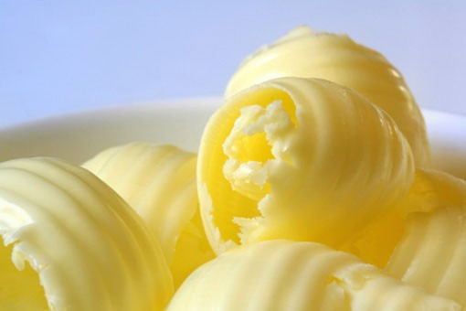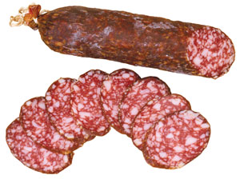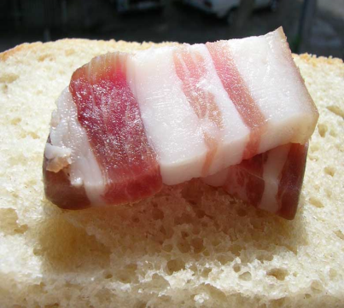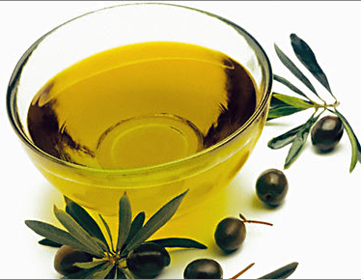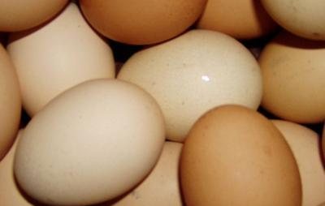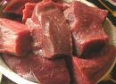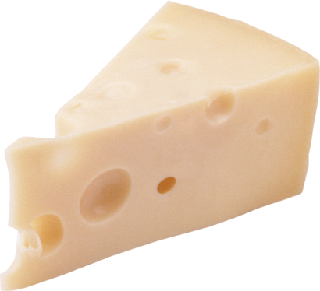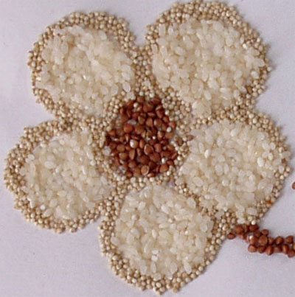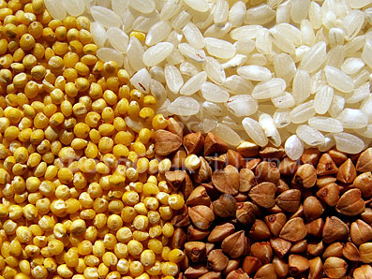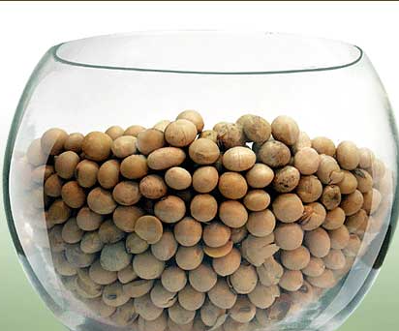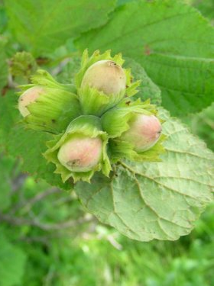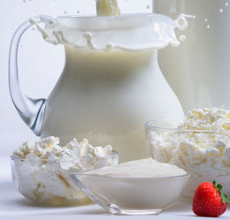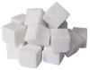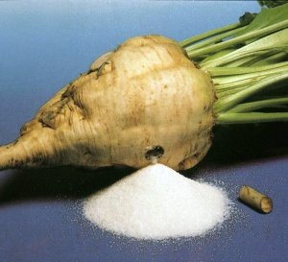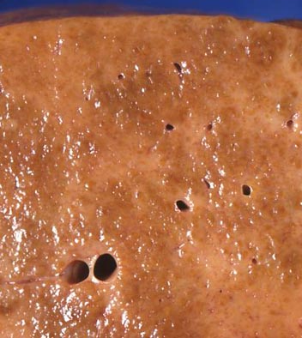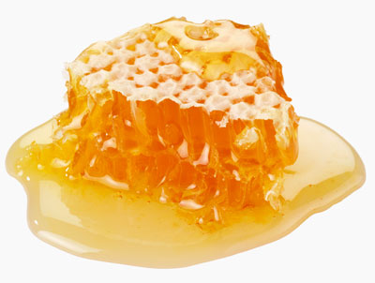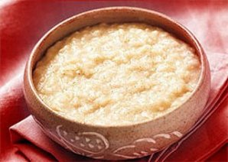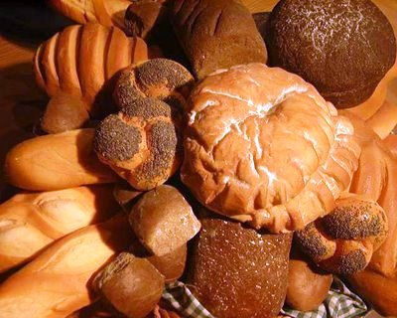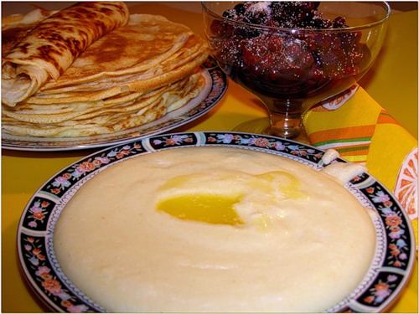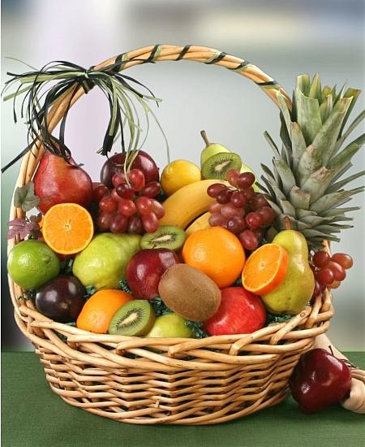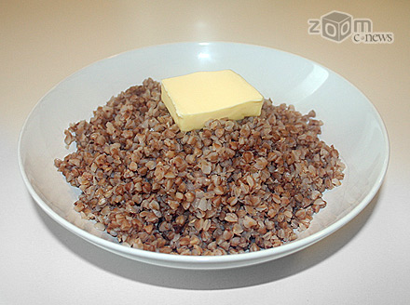

Додаток 4
Основні принципи створення ментальної карти методом «Майндмеппинг»:
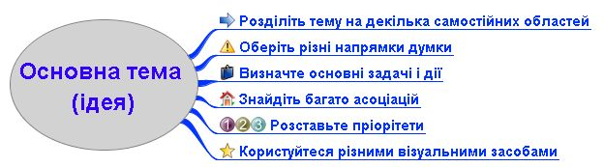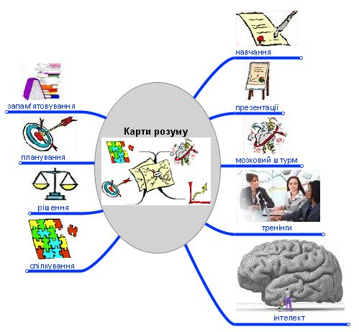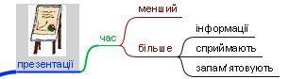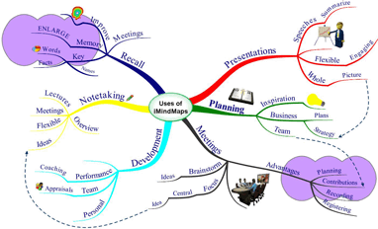

Додаток 5
Приклад створення тематичної ментальної карти для узагальнення та систематизації знань з тем «Неорганічні речовини»,
«Органічні речовини»

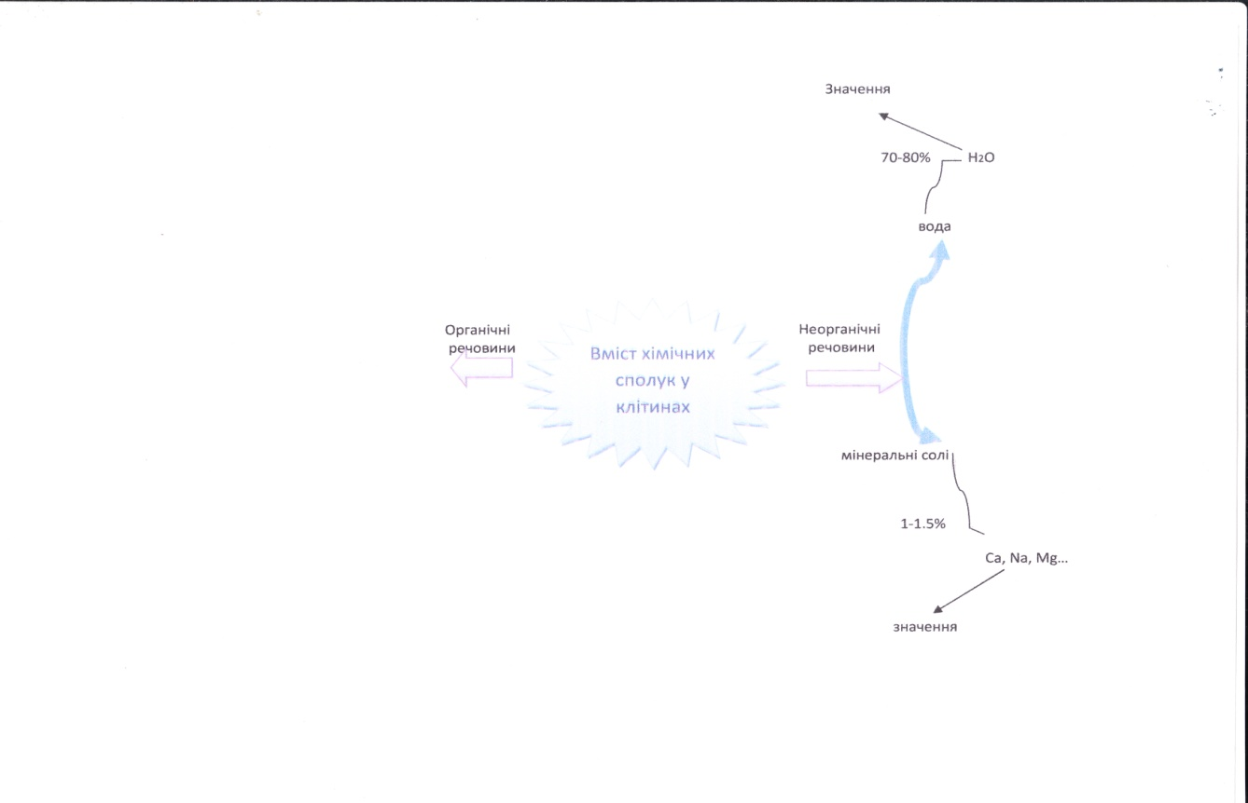

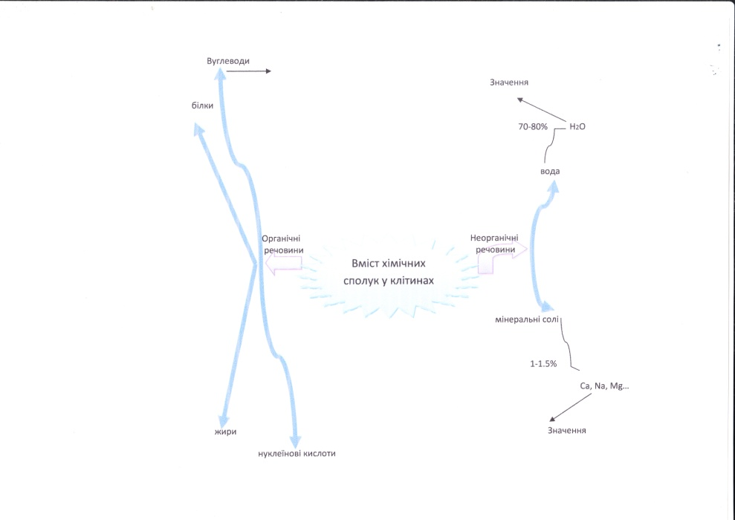
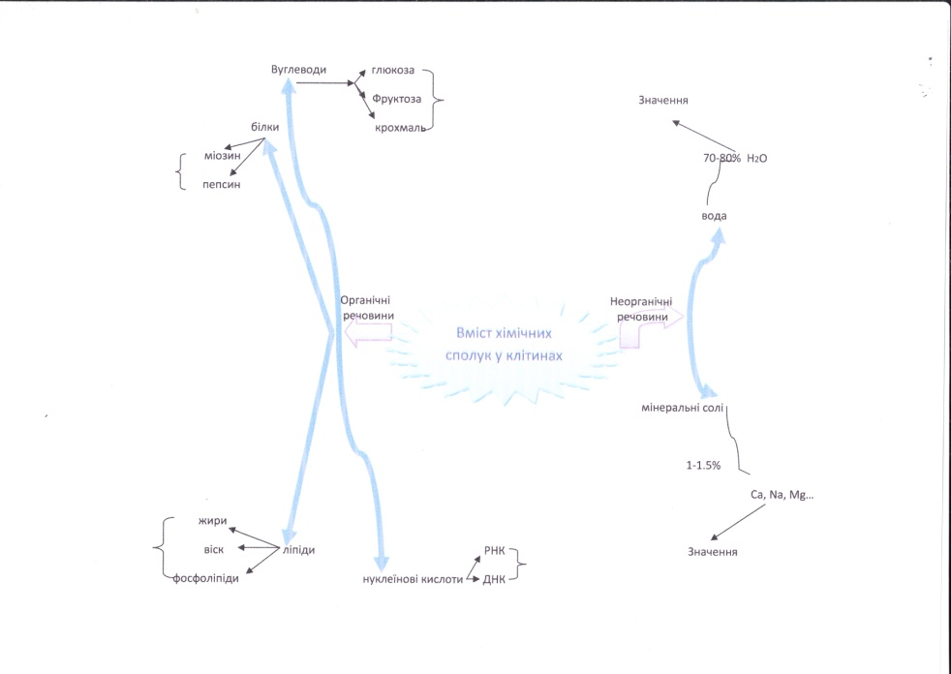
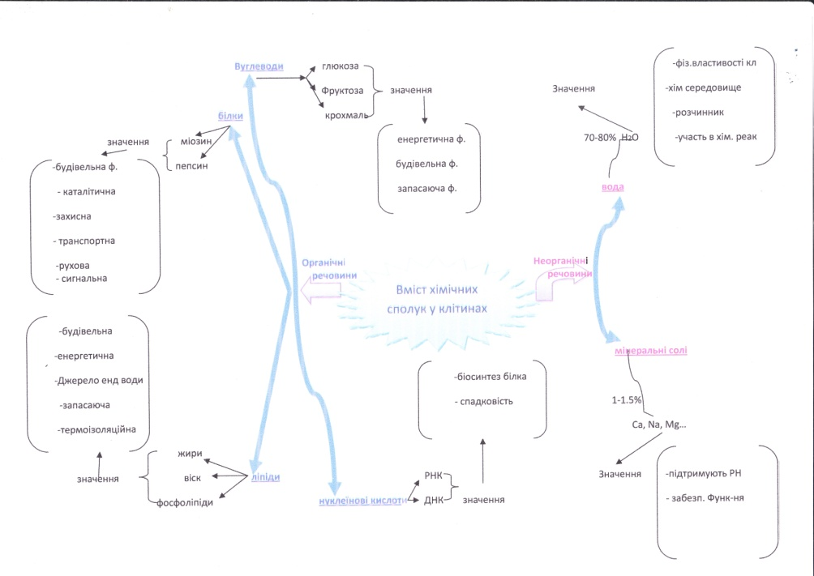

Додаток 6
Дидактичний матеріал – завдання для створення ментальної карти моделі компетентнісної людини сучасного суспільства
Для І творчої групи
Завдяки яким методам та прийомам навчання можна сформувати життєві компетентності учнів?
Форми життєвої компетентності | Коротка характеристика | Методи формування | Прийоми дій
Саморозвитку та  самоосвіти | пов’язана з потребою й готовністю постійно навчатися як у професійному відношенні так і в особистому житті, навчати вчитися | 1.  2.  … | 1.1  1.2  2.1  2.2  ….
Інформаційна | зумовлена зростанням ролі інформації в сучасному суспільстві та передбачає оволодіння інформаційними технологіями, уміння здобувати, критично осмислювати й використовувати різноманітну інформацію
Дидактичний матеріал – завдання для створення ментальної карти моделі компетентнісної людини сучасного суспільства
Для ІІ творчої групи
Завдяки яким методам та прийомам навчання можна сформувати життєві компетентності учнів?
Форми життєвої компетентності | Коротка характеристика | Методи формування | Прийоми дій
Загально-культурна | стосується розуміння несхожості людей, взаємоповаги до їхньої мови, релігії, культури, спілкування між людьми | 1.  2.  … | 1.1  1.2  2.1  2.2  ….
збереження здоров’я | збереження здорової нації підростаючого покоління

Дидактичний матеріал – завдання для створення ментальної карти моделі компетентнісної людини сучасного суспільства
Для ІІІ творчої групи
Завдяки яким методам та прийомам навчання можна сформувати життєві компетентності учнів?
Форми життєвої компетентності | Коротка характеристика | Методи формування | Прийоми дій
соціально-трудова | пов’язана з готовністю брати на себе відповідальність, бути активним у прийнятті рішень у суспільному житті, у врегулюванні конфліктів ненасильницьким шляхом, у функціонуванні й розвитку демократичних інститутів суспільства | 1.  2.  … | 1.1  1.2  2.1  2.2  ….
продуктивної творчості | активізація творчих здібностей, вміння побачити, сформулювати та вирішати проблему
Література
- Державний стандарт базової і повної загальної середньої освіти // Освіта України.
- Доклад международной комиссии по образованию, представленный ЮНЕСКО "Образование: сокрытое сокровище”. – М. : ЮНЕСКО, 1997.
- Дячковська Л.К. На допомогу методисту. Порадник. – Миколаїв: НМЦ ПТО, 2012
- Дячковська Л.К. Про викладання предметів природничо-математичного циклу у 2013-2014 н.р.Методичний лист. – Миколаїв: НМЦ ПТО, 2013
- Єрмаков І. Феномен компетентнісно спрямованої освіти / І. Єрмаков, І. Погоріла // Відкритий урок: розробки, технології, досвід. – 2005. – № 9–10.
- Життєва компетентність особистості / за ред. Л.В. Сохань, І.Г. Сохань, Г.М. Несен. – К. : Богдана, 2003. – 520 с.
- Овчарук О. Компетентності як ключ до оновлення змісту освіти / О. Овчарук // Стратегія реформування освіти в Україні. – К.: К.І.С., 2003. – С. 13–41.
- Подласый И. Продуктивная педагогика / И. Подласый. – М.: Народное образование, 2003. – 496 с.

